Министерство образования Республики Беларусь

Учреждение образования

БелорусскиЙ государственный университет

информатики и радиоэлектроники

Факультет компьютерного проектирования

Кафедра проектирования информационно-компьютерных систем

Дисциплина «Мобильные вычислительные системы»

|  |
| --- |
| *К защите допустить*: |
| Руководители курсового проекта  Доцент кафедры ПИКС |
| ___________________ В. С. Колбун  ___.___. 2021 |
| Доцент кафедры ПИКС |
| ___________________ О. Ч. Ролич  ___.___. 2021 |

**Пояснительная записка**

к курсовому проекту

на тему

**«МОБИЛЬНЫЙ ПРИБОР С CAN-ИНТЕРФЕЙСОМ НА БАЗЕ МИКРОКОНТРОЛЛЕРНОГО ЯДРА TENSILICA XTENSA»**

БГУИР КП 1-39 03 02 №_86 ПЗ

|  |  |  |
| --- | --- | --- |
| Студент | (подпись студента) | Д.И. Назаренко |
|  |  | Курсовой проект представлен на проверку ___.___. 2021 |
|  |  | (подпись студента) |

Минск 2021

**РЕФЕРАТ**

БГУИР КП 1-39 03 02 № 086 ПЗ

**Назаренко, Д.И.** Мобильный прибор с *CAN-*интерфейсом на базе микроконтроллерного ядра *Tensilica Xtensa*: пояснительная записка к курсовому проекту / Д.И. Назаренко. – Минск: БГУИР, 2021. – 86 с.

Пояснительная записка 86 страниц, 58 рисунка, 49 источника, 6 графических материалов.

АНАЛИЗ МЕТОДОВ ПРОЕКТИРОВАНИЯ МОБИЛЬНОГО ПРИБОРА С *CAN-*ИНТЕРФЕЙСОМ НА БАЗЕ МИКРОКОНТРОЛЛЕРНОГО ЯДРА *TENSILICA XTENSA,* С УЧЕТОМ ОСОБЕННОСТЕЙ АРХИТЕКТУР, СТРУКТУРОЙ САМОГО МИКРОКОНТРОЛЛЕРА И ЕГО ПРИНЦИПАХ ФУНКЦИОНИРОВАНИЯ, КОТОРЫЙ МОЖЕТ БЫТЬ ИСПОЛЬЗОВАН В ПРОМЫШЛЕННЫХ СЕТЯХ И ИНТЕГРИРОВАН НЕПОСРЕДСТВЕННО В СИСТЕМУ ДИАГНОСТИКИ АВТОМОБИЛЬНОЙ ЭЛЕКТРОНИКИ

*Цель* *проектирования*: проектирование мобильного прибора с *CAN-*интерфейсом на базе микроконтроллерного ядра *Tensilica Xtensa*.

*Методология проведения работы*: В процессе решения поставленных задач использованы методы проектирования и программирования микроконтроллеров, использующихся во встраиваемых системах.

*Результаты работы*: Спроектирован прибор, что будет использован в системах диагностики автомобильной электроники, с уменьшением нагрузки и увеличением точности показываемых результатов.

*Область применения результатов*: улучшение системы диагностики автомобильной электроники, потребляя меньшее количество ресурсов: времени, физических затрат и электроэнергии, получая при этом максимально возможную точность измеряемых параметров что приведет к грамотному и комфортному функционированию сервиса.

**СОДЕРЖАНИЕ**

Введение9

1.Общетехническое обоснование разработки прибора10

1.1 Анализ исходных данных10

1.2 Теоретические сведения и принципы функционирования отдельных узлов прибора10

1.2.1 Анализ стандарта *J1939* коммуникационной и диагностической сети для различных машин12

1.2.2 Обзор архитектур и микропроцессорной базы современных приборов с CAN-интерфейсом13

1.2.3 Аналитический обзор микроконтроллеров с архитектурой *Tensilica Xtensa*17

1.2.4 Характеристика и структура микроконтроллера *ESP32* с ядром *Tensilica Xtensa LX6* со встроенным радиоканалом 2,4 ГГц22

1.2.5 Регистровая модель портов *GPIO* микроконтроллера с ядром *Xtensa LX6*24

1.2.6 Принципы функционирования контроллера вложенных векторов прерываний микроконтроллерного ядра *Xtensa* *LX6*26

1.2.7 Физический, канальный и сеансовый уровни интерфейсов *I²C, CAN,* *SPI* и *SDIO*30

1.2.8 Регистровые модели *I²C, CAN, SPI, SDIO и RADIO* микроконтроллера на базе ядра *Xtensa LX6*36

1.2.9 Регистровая модель и логика функционирования SPI FLASH-памяти GD25Q3237

1.2.10 Методы расчёта *RLC*-фильтров38

1.2.11 Теоретические основы проектирования СВЧ-антенн на печатных платах42

1.2.12 Структура и логика функционирования дисплейного модуля *HY32D* на базе видеопроцессора *ILI9341*43

1.2.13 Организация сдвиговой линейки на основе регистра *HC595*48

1.2.14 Структура и логика функционирования контроллера *ADS7846* и *XPT2046* сенсорной панели; логика функционирования и типовые схемотехнические решения для *DC-DC* преобразователя *MT3608*49

1.2.15 Структура и логика работы адаптеров *MCP2551* и *MCP2562* *CAN*-интерфейса51

1.2.16 Физический и канальный уровни интерфейсов JTAG внутрисхемной отладки и *UART* загрузки машинного кода53

1.2.17 Принципиальные основы и схемы зарядки литий-ионных аккумуляторных батарей55

1.2.18 Структура и логика функционирования микросхем *LTC4058* и BQ24295 зарядки аккумуляторных батарей58

2 Разработка структурной электрической схемы мобильного прибора60

2.1 Обоснование базовых блоков структурной схемы прибора60

2.2 Обоснование связей структурной схемы мобильного прибора с поддержкой *CAN*-интерфейса61

3 Разработка принципиальной электрической схемы мобильного прибора62

3.1 Обоснование выбора САПР для разработки принципиальной электрической схемы62

3.2 Описание используемых библиотечных элементов и процесса их создания62

3.3 Обоснование выбора базовых компонентов принципиальной схемы мобильного прибора66

3.4 Обоснование связей принципиальной электрической схемы мобильного прибора67

3.5 Анализ и обоснование принципиальной электрической схемы зарядки аккумуляторной батареи67

4 Разработка модели и алгоритма функционирования мобильного прибора68

5 Разработка конструкции проектируемого прибора69

5.1 Выбор и обоснование элементной базы69

5.2 Выбор и обоснование конструктивных элементов и установочных изделий69

6 Расчёт конструктивно-технологических параметров проектируемого прибора71

6.1 Проектирование печатного модуля72

6.2 Выбор и обоснование материалов конструкции и защитных покрытий, маркировки деталей и сборочных единиц72

7 Применение средств автоматизированного проектирования при разработке прибора73

Заключение74

Список использованных источников75

Приложение А (Антиплагиат)78

Приложение Б (Схема электрическая структурная)79

Приложение В (Схема электрическая принципиальная)80

Приложение Г (Чертёж печатной платы)81

Приложение Д (Сборочный чертёж печатной платы)82

Приложение Е (Диаграмма состояний)83

Приложение Ж (Схема алгоритма)84

Приложение З (Документация)85

Приложение И (Ведомость документов)86

**ВВЕДЕНИЕ**

С каждым днем большую популярность набирают компактные программируемые приборы, с возможностью их перенастройки и обновления с минимальными затратами на данный процесс.

Микроконтроллер – это специальная микросхема, предназначенная для управления различными электронными устройствами. Микроконтроллеры впервые появились в том же году, что и микропроцессоры общего назначения (1971).

Разработчики микроконтроллеров придумали остроумную идею – объединить процессор, память, постоянно запоминающее устройство (ПЗУ) и периферию внутри одного корпуса, внешне похожего на обычную микросхему. С тех пор производство микроконтроллеров ежегодно во много раз превышает производство процессоров, а потребность в них не снижается. Микроконтроллеры выпускают десятки компаний, причем производятся не только современные 32-битные микроконтроллеры, но и 16, и даже 8-битные. Внутри каждого семейства часто можно встретить почти одинаковые модели, различающиеся скоростью работы центрального процессорного устройства (ЦПУ) и объемом памяти.

По причине того, что микроконтроллеры применяются преимущественно во встроенных системах, в игрушках, в станках, в массовой домашней технике, в домашней автоматике – там, где нужна не мощность процессора, а, скорее, баланс между ценой и достаточной функциональностью[1].

В данной работе представлен процесс разработки мобильного прибора с поддержкой *CAN*-интерфейса на базе микроконтроллерного ядра *Tensilica Xtensa*, с учетом особенностей архитектур, структурой самого микроконтроллера и его принципах функционирования, который может быть использован в промышленных сетях и интегрирован непосредственно в систему диагностики автомобильной электроники.

Актуальность данной темы в том, чтоб улучшить систему диагностики автомобильной электроники, потребляя меньшее количество ресурсов: времени, физических затрат и электроэнергии, получая при этом максимально возможную точность измеряемых параметров что приведет к грамотному и комфортному функционированию сервиса.

**1.ОБЩЕТЕХНИЧЕСКОЕ ОБОСНОВАНИЕ РАЗРАБОТКИ**

**ПРИБОРА**

**1.1 Анализ исходных данных**

Проектируемый мобильный прибор имеет большое количество электрических параметров, что условно разделены на узлы для удобства анализа и настройки их непосредственно на самом приборе. Параметры должны совпадать по техническим мощностям с исходными:

– основное питание от аккумулятора напряжением 3,6 В;

− потребляемый ток, не более 200 мА;

− предусмотреть возможность зарядки аккумулятора от дополнительного (внешнего) источника питания напряжением 5,0 В посредством разъёма *microUSB*.

**1.2 Теоретические сведения и принципы функционирования**

**отдельных узлов прибора**

Рассмотрим подробнее составляющие самой системы исходя из ее структурной схемы. Как показано на рисунке 1.1 схема состоит из 16 компонентов.

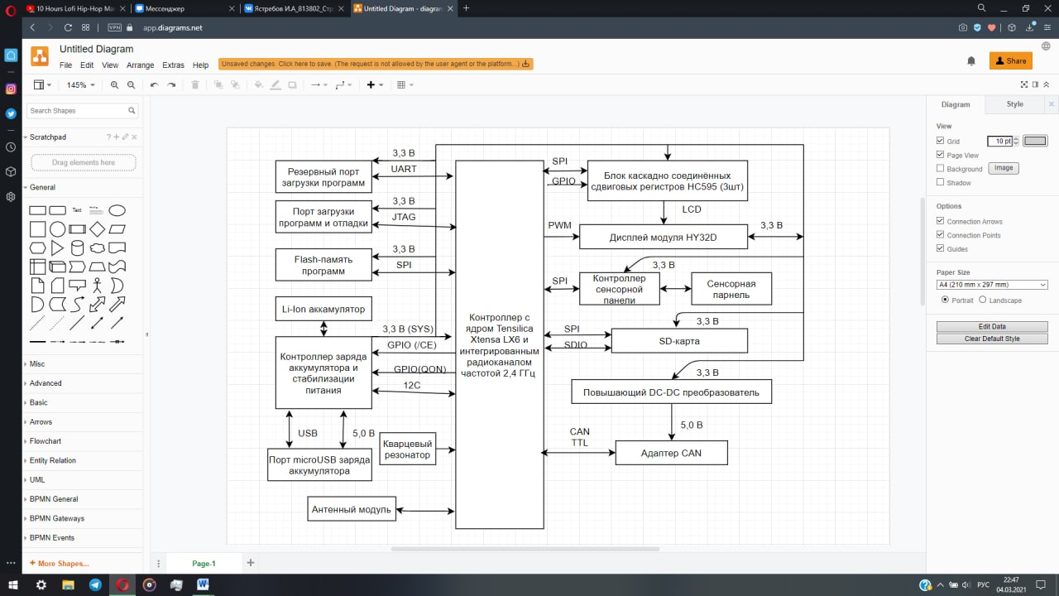

Рисунок 1.1 – Структурная схема проектируемого микроконтроллера

Каждый из представленных компонентов имеет свой функционал:

– порт загрузки программ и отладки. Нужен для непосредственного программирования и внесения корректировок в программу, установленную на микроконтроллере;

– резервный порт загрузки программ. Его используют при повреждении или недостаточно свободном доступе в основной порт. В некоторых моделях микроконтроллеров можно производить настройку через два порта сразу;

– Flash-память программ предназначена для хранения кода программы. Чтение и запись *Flash*-памяти можно выполнить с помощью внешнего программатора через интерфейс *PDI*, или под управлением исполняемой ЦПУ программы[2];

– *Li-Ion* аккумулятор, тип [электрического аккумулятора](https://ru.wikipedia.org/wiki/%D0%AD%D0%BB%D0%B5%D0%BA%D1%82%D1%80%D0%B8%D1%87%D0%B5%D1%81%D0%BA%D0%B8%D0%B9_%D0%B0%D0%BA%D0%BA%D1%83%D0%BC%D1%83%D0%BB%D1%8F%D1%82%D0%BE%D1%80), который широко распространён в современной [бытовой электронной технике](https://ru.wikipedia.org/wiki/%D0%91%D1%8B%D1%82%D0%BE%D0%B2%D0%B0%D1%8F_%D1%8D%D0%BB%D0%B5%D0%BA%D1%82%D1%80%D0%BE%D0%BD%D0%B8%D0%BA%D0%B0) и находит своё применение в качестве источника энергии в [электромобилях](https://ru.wikipedia.org/wiki/%D0%AD%D0%BB%D0%B5%D0%BA%D1%82%D1%80%D0%BE%D0%BC%D0%BE%D0%B1%D0%B8%D0%BB%D1%8C) и накопителях энергии в энергетических системах. Это самый популярный тип аккумуляторов в таких устройствах как [сотовые телефоны](https://ru.wikipedia.org/wiki/%D0%A1%D0%BE%D1%82%D0%BE%D0%B2%D1%8B%D0%B9_%D1%82%D0%B5%D0%BB%D0%B5%D1%84%D0%BE%D0%BD), [ноутбуки](https://ru.wikipedia.org/wiki/%D0%9D%D0%BE%D1%83%D1%82%D0%B1%D1%83%D0%BA), [цифровые фотоаппараты](https://ru.wikipedia.org/wiki/%D0%A6%D0%B8%D1%84%D1%80%D0%BE%D0%B2%D0%BE%D0%B9_%D1%84%D0%BE%D1%82%D0%BE%D0%B0%D0%BF%D0%BF%D0%B0%D1%80%D0%B0%D1%82), [видеокамеры](https://ru.wikipedia.org/wiki/%D0%92%D0%B8%D0%B4%D0%B5%D0%BE%D0%BA%D0%B0%D0%BC%D0%B5%D1%80%D0%B0) и электромобили[3];

– порт *microUSB* заряда аккумулятора. Используется для заряда батареи и поддержания работоспособности прибора;

– антенный модуль является базовой единицей построения сложных антенных решеток, позволяющий улучшить технологичность сборки, повысить точность и плотность размещения гидроакустических датчиков, либо просто принимать информацию с радиоволн [4];

– кварцевый резонатор это электронный прибор, в котором [пьезоэлектрический эффект](https://ru.wikipedia.org/wiki/%D0%9F%D1%8C%D0%B5%D0%B7%D0%BE%D1%8D%D0%BB%D0%B5%D0%BA%D1%82%D1%80%D0%B8%D1%87%D0%B5%D1%81%D0%BA%D0%B8%D0%B9_%D1%8D%D1%84%D1%84%D0%B5%D0%BA%D1%82) и явление [механического резонанса](https://ru.wikipedia.org/wiki/%D0%9C%D0%B5%D1%85%D0%B0%D0%BD%D0%B8%D1%87%D0%B5%D1%81%D0%BA%D0%B8%D0%B9_%D1%80%D0%B5%D0%B7%D0%BE%D0%BD%D0%B0%D0%BD%D1%81) используются для построения [высокодобротного](https://ru.wikipedia.org/wiki/%D0%94%D0%BE%D0%B1%D1%80%D0%BE%D1%82%D0%BD%D0%BE%D1%81%D1%82%D1%8C) резонансного элемента электронной схемы [5];

– блок каскадно соединенных сдвиговых регистров HC595, их использование приводит к увеличению количества выходов микроконтроллера при помощи сдвигового регистра, причём что это не требует больших затрат [6];

– дисплей модуля *HY32D*. Жидкокристаллический дисплей, чаще всего представлен в размере 3,2-дюйма, с сенсорным экраном. Предназначен для взаимодействия с прибором;

– контроллер сенсорной панели. Прозрачная панель, расположенная над самим дисплеем, которая восприимчива к прикосновению с последующей возможностью точного определения его координат. Существует несколько основных технологий построения сенсорных панелей: резистивная, емкостная, инфракрасная. Наиболее распространенными являются резистивные панели, хотя в последнее время емкостные приобретают все большую популярность[7];

– сенсорная панель предназначена для взаимодействия с прибором, располагается над контроллером сенсорной панели;

– *SD*-карта нужна для хранения информации и непосредственно программ на устройстве, в которое она подключена с помощью разъёма;

– повышающий *DC-DC* преобразователь. Данные преобразователи представляют собой готовые устройства, преобразующие постоянное напряжение, отличаются по своей мощности, конструктивному исполнению, диапазону входных и выходных напряжений. Могут быть представлены повышающие и понижающие преобразователи напряжения с регулировкой тока и без[8];

– адаптер *CAN*. Полевая шина *CAN* (*Controller Area Network*) характеризуется высокими скоростью передачи данных и помехоустойчивостью, а также способностью обнаруживать любые возникающие ошибки. CAN сегодня широко используется в таких областях, как автомобильный и железнодорожный транспорт, промышленная автоматика, авиация, системы доступа и контроля [9].

**1.2.1 Анализ стандарта *J1939* коммуникационной и**

**диагностической сети для различных машин**

*J1939* является стандартом коммуникационной и диагностической сети для различных машин. Данный стандарт является коммерческой разработкой, поэтому мало распространён. Сеть, созданная на основе *J1939*, в качестве канального уровня использует коммуникационную шину [*CAN*](https://ru.wikipedia.org/wiki/Controller_Area_Network) стандарта *CAN 2.0b.* В настоящее время находит широкое применение в сельскохозяйственной технике, автобусах, грузовых автомобилях.

Протокол включает в себя несколько стандартов (каждый регламентируется отдельным документом *SAE J1939-xx*), основанных на 7-уровневой [модели *ISO/OSI*](https://ru.wikipedia.org/wiki/%D0%A1%D0%B5%D1%82%D0%B5%D0%B2%D0%B0%D1%8F_%D0%BC%D0%BE%D0%B4%D0%B5%D0%BB%D1%8C_OSI):

– *SAE J1939-1x* – *Physical Layer* (физический уровень): определяет электрический интерфейс и физическую среду;

– *SAE J1939-21* – *Data Link Layer* (канальный уровень): определяет обмен данными по CAN согласно спецификации *CAN 2.0b;*

– *SAE J1939-31* – *Network Layer* (сетевой уровень): в основном описывает функциональность моста для обмена сообщениями между двумя сегментами сети;

*-– SAE J1939-4x* – *Transport Lay*er (транспортный уровень): описывает сетевые сервисы для режима запроса сообщений, передачи уведомлений и мультипакетной передачи больших блоков данных;

– *SAE J1939-71 –* *Vehicle Application Layer* (прикладной уровень): описывает фактические данные (параметры или переменные сети с диапазоном значений, разрешением, физическим модулем и типом передачи). Каждое сообщение имеет однозначную ссылку по номеру (номер группы параметров *PGN*)

Уровни 5 (*Session*) и 6 (*Presentation*) стандартом J1939 не используются.

Данный протокол обладает следующими характеристиками:

– использует в качестве канального уровня *CAN 2.0b* и расширенный идентификатор (29 бит) скорости передачи, 250 Кбит/с или 500 Кбит/с;

– поддерживает широковещательные, адресные и мульти-пакетные сообщения размером до 1785 байт;

– определяет диагностический интерфейс;

– контролирует доступ к шине;

– стандартизирует сообщение, а также позволяет добавлять уникальные для каждого производителя сообщения [10].

Таким образом стандарт используется в транспортной деятельности принося большое количество преимуществ благодаря своей структуре и гибкости настройки.

**1.2.2 Обзор архитектур и микропроцессорной базы современных**

**приборов с *CAN-*интерфейсом**

Для более подробного описания архитектуры и базы интерфейса проведем сравнение двух интерфейсных протокола – *RS 485* (стандарт физического уровня для асинхронного интерфейса) и *CAN (Controller Area Network* – стандарт промышленной сети, ориентированный, прежде всего, на объединение в единую сеть различных исполнительных устройств и датчиков) – существуют еще с середины 1980-х годов, когда они были впервые представлены в качестве стандартов для организации каналов связи.

Оба протокола имеют дифференциальный выходной сигнал. Выход *RS-485* представляет собой классический дифференциальный сигнал, в котором один сигнал является инвертированным, или зеркальным отражением другого. Выход A – неинвертирующая линия, а выход B — инвертирующая линия.

У шины *CAN* выходной дифференциальный сигнал несколько иной. Так, здесь предусмотрено два выхода в виде *CANH*- и *CANL*-линий данных, которые являются отражением друг друга (рис. 1.2) и представляют собой инвертированную логику. В доминирующем состоянии (бит нуля, используемый для указания приоритета сообщения) *CANH-CANL* определяются как 0, когда напряжение на них составляет +1,5…+3 В. В рецессивном состоянии (1 бит и состоянии незанятой шины) сигнал драйвера определяется как логическая 1, когда дифференциальное напряжение находится в диапазоне –120…+12 мВ или в приближении к нулю.

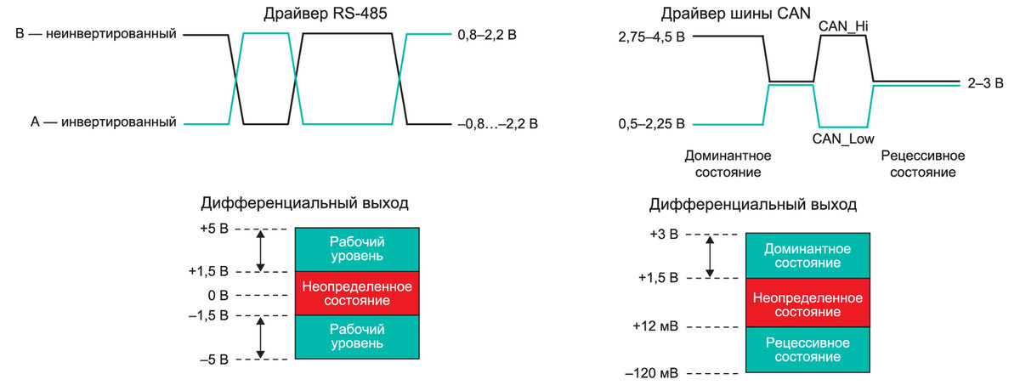

Рисунок 1.2 – Сравнение допустимых уровней выходных дифференциальных сигналов драйверов *RS 485* и *CAN*

Для стороны приемника стандарт *RS‑485* определяет входной дифференциальный сигнал, когда он находится в пределах ±200 мВ…+5 В. Для *CAN* входной дифференциальный сигнал составляет +900 мВ…+3 В, а рецессивный режим находится в диапазоне –120…+500 мВ. Когда шина пребывает в режиме ожидания или когда не загружена и трансивер находится в рецессивном состоянии, напряжения на линиях *CANH* и *CANL* должны быть в рамках 2–3 В. Для сравнения допустимых уровней входных дифференциальных сигналов со стороны приемника *RS–485* и *CAN* следует обратиться к рис. 1.3.

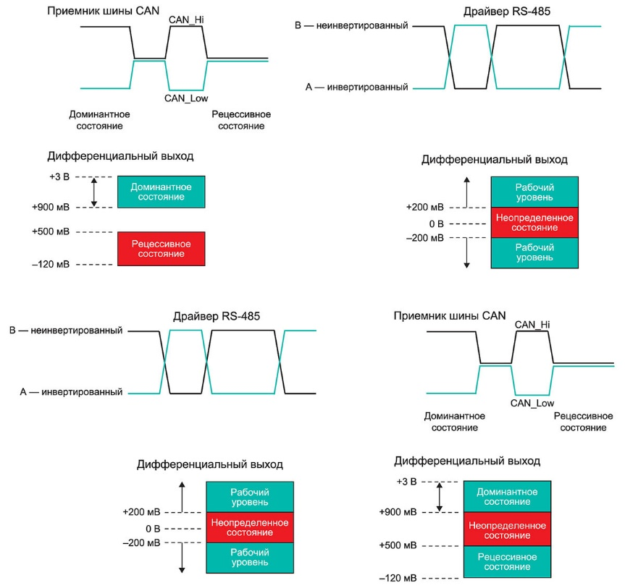

Рисунок 1.3 – Сравнение допустимых уровней входных дифференциальных сигналов для RS 485 и CAN со стороны приемника

Кроме того, оба стандарта имеют нагрузочные согласующие резисторы с одинаковым значением 120 Ом, устанавливаемые на концах линии. Эти резисторы необходимы, чтобы обеспечить согласование линии связи по волновому сопротивлению линии передачи и тем самым избежать отражения сигнала. Другие технические характеристики, такие как скорость передачи данных и количество допустимых узлов, носят информационный характер, а не являются строгими требованиями, подлежащими обязательному выполнению.

Еще одна особенность, присущая как приемопередатчикам *CAN*, так и *RS-485,* – защита от сбоев. Устройства с защитой от ошибок имеют внутреннюю цепь защиты от воздействия повышенного напряжения на выходы драйвера входа приемника. Это необходимо, чтобы уберечь устройства от случайных коротких замыканий между локальным источником питания и линиями передачи. Причем важно то, что этот уровень защиты гарантируется независимо от того, подано питание на трансивер или он обесточен.

*CAN* имеет доминантное и рецессивное состояние. Во время передачи сообщение с более высоким назначенным доминантным состоянием «выигрывает» конкуренцию и будет продолжать передачу, в то время как другие узлы с более низким приоритетом будут видеть доминирующий бит и прекратят передавать данные. Этот метод называется арбитражем, где сообщения приоритетны и принимаются в порядке их статуса. Узел, который проигрывает в результате более низкого назначенного приоритета, повторно отправит свое сообщение, когда его уровень окажется доминирующим. Это продолжается для всех узлов, пока они не выполнят передачу. Эта временная диаграмма на рисунке 1.4 наглядно демонстрируют, где и как происходит арбитраж.

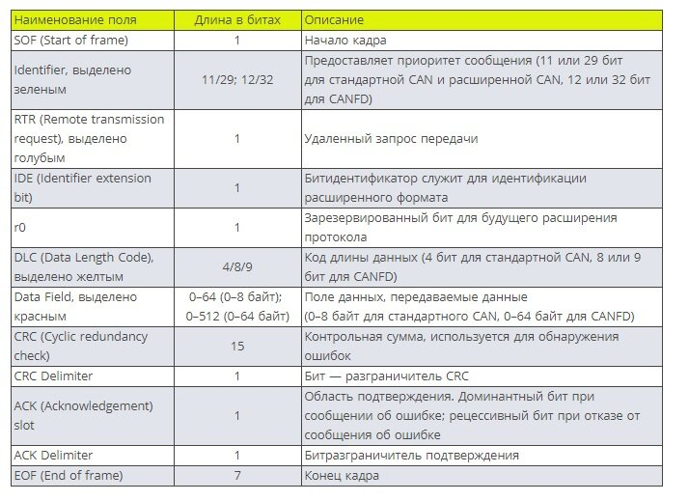

Рисунок 1.4 – Арбитраж

Арбитраж разрешается во время передачи идентификатора, пример данной ситуации показан на рисунке 1.5. Вне зависимости от топологии сети, даже с новым стандартом *CAN-FD*, фаза арбитража ограничена скоростью передачи 1 Мбит/с. Но фаза поля данных ограничена только характеристиками приемопередатчика, то есть она может проходить намного быстрее.

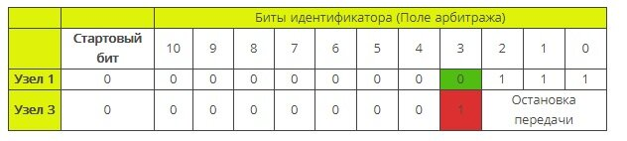

Рисунок 1.5 – Узел в результате арбитража уступает шину узлу

Помимо арбитража, уровень канала передачи данных (уровень 2 модели *OSI*) также способствует повышению надежности всей системы *CAN* в целом. На этом уровне сообщение кадра неоднократно проверяется на предмет точности и наличия ошибок. Если сообщение получено с ошибками, отправляется кадр ошибки, содержащей флаг (*Error Flag*), который состоит из 6 бит одинакового значения (таким образом нарушая правило вставки битов) и разграничителя ошибки (*Error Delimiter*), состоящего из 8 рецессивных бит.

Подводя итог можно сделать краткий вывод: если рассматривать системы «точка-точка», требующие высокой скорости обмена данными, то здесь, благодаря более высокой скорости и простому кадру, несомненно в выигрыше оказывается интерфейс *RS‑485*. В мультиузловых системах, с возможными коллизиями при скоростях не выше 1 Мбит/с, явное преимущество остается за *CAN*, особенно при организации связи в системе оборудования, работающего в жестких условиях индустриальной среды, в широком диапазоне рабочих температур и при высоком уровне внешних воздействий, не говоря уже о его «родном поле деятельности» – автомобильной и транспортной сферах.

Относительный недостаток *CAN*, а именно то, что передачу слушают все приемники на линии, легко устранить, используя имеющийся в составе кадра передачи идентификатор, да и большой беды в этом, как правило, нет. *CAN*-системы могут уделять первоочередное внимание важности сообщений кадров и надлежащим образом обрабатывать критические [[11]](http://para.maximintegrated.com/en/results.mvp?fam=can).

Единого стандарта CAN-шины нет потому что CAN-шина у каждого автомобиля индивидуальна, нет единого стандарта даже для разных моделей одного производителя, множество вариантов формата данных, коэффициенты, порядок байт, порядок бит и т.д.

**1.2.3 Аналитический обзор микроконтроллеров с архитектурой**

***Tensilica Xtensa***

Технология фирмы *Tensilica* позволяет разработчикам «систем на кристалле» адаптировать структуру процессора под особенности решаемой задачи, достигая при этом существенного повышения производительности и энергоэффективности. Современные цифровые системы управления все чаще делаются однокристальными, и термин «система на кристалле» (*System-on-Chip SoC, СнК*) уже стал достаточно привычным. Успехи полупроводниковых технологий позволяют при очень низкой конечной цене размещать на кристалле многие миллионы транзисторов и реализовывать в системе высокопроизводительный процессор, емкую подсистему памяти, обширный набор периферийных устройств. Это позволяет использовать *СнК* практически во всех областях человеческой деятельности.

В то же время присутствует стремление к повышению эффективности цифровых систем управления – естественно желание получить требуемый набор функций за минимальную цену. Разработчик не хочет иметь в системе ничего лишнего, чем, в общем-то, и объясняется огромная номенклатура готовых к употреблению *СнК*, различающихся тактовыми частотами и разрядностями процессора, объемами памяти, количеством и возможностями периферийных подсистем и пр.

Любая конкретная прикладная программа почти всегда не в полной мере использует возможности процессора, и в то же время отдельные фрагменты алгоритма не удается достаточно эффективно реализовать фиксированной системой его команд. Кроме того, каждое из семейств с его конкретным процессором требует использования своего набора средств поддержки разработки – трансляторов, программаторов, отладчиков, симуляторов.

Цифровой процессор в составе «системы на кристалле» используется для универсальных компьютеров. Фирмы-производители стремились получить в одном чипе максимальную производительность путем повышения тактовой частоты и уровня внутреннего параллелизма. Тактовая частота тесно связана с внутренней структурой процессорного конвейера: один из путей ее повышения – увеличение количества ступеней в конвейере с одновременным уменьшением логической глубины каждой ступени. Но при этом существенно возрастает объем оборудования, из-за чего растет и мощность, потребляемая процессором, причем гораздо быстрее, нежели производительность. Второй недостаток «длинного» конвейера – большие дополнительные потери времени в случае нарушения идеальной работы конвейера. Аналогичный эффект наблюдался и при использовании суперскалярных архитектур: они также требовали существенного увеличения объема оборудования, в результате чего потребление энергии опять росло быстрее, нежели производительность.

В то же время в управляющих (встраиваемых) системах требования к производительности далеко не всегда были главной целью, важнее комплексный критерий, отражающий соотношение характеристик производительность – «потребляемая мощность – площадь на кристалле – цена». Для оценки производительности и энергетической эффективности в последнее время вместо указания тактовой частоты или производительности все более широко используются удельные характеристики MIPS/МГц, MIPS/мВт и т.п. Разработчики микроконтроллеров уделяют большое внимание энергоэффективности систем, для чего при проектировании целенаправленно стремятся не только достичь высокой производительности, но и понизить при этом удельные затраты энергии.

Уже с самого возникновения однокристальных микроконтроллеров их разработчики стали проектировать вычислительные ядра, специально предназначенные для встраиваемых применений. Их особенностями были:

– ограниченный набор команд, поскольку в управляющих программах относительно редко требуются сложные операции, даже такие как целочисленное деление и умножение;

– развитая подсистема ввода/вывода дискретных сигналов (параллельные порты);

– поддержка побитовых операций с регистрами периферийных устройств.

Наиболее популярные высокопроизводительные 32-разрядные процессорные *RISC*-архитектуры, используемые в СнК, – это *ARM* и *MIPS*, разработанные одноименными фирмами. Для интеграции процессорного ядра в СБИС системный разработчик должен приобрести лицензию, после чего он получает описание процессора на языке описания аппаратуры (*HDL*), пригодное для использования в системах автоматизации проектирования СБИС.

Американская фирма *Tensilica* предложила новую технологию и набор инструментальных средств проектирования, которые обеспечивают повышение производительности процессора в СнК от нескольких раз до двух порядков. Основные идеи этой технологии изложены в серии «Докладов о проблемах и способах их решения» (*White Papers*) [12-17].

*TIE (Tensilica Instructions Extension language)* – это язык описания аппаратуры (*HDL*), похожий на широко известный *Verilog*. Язык *TIE* используется не только для представления результата работы транслятора *XPRES*, но и позволяет раз-работнику вручную описывать добавляемые команды, дополнительные регистры процессора, исполнительные узлы и т. п.

*Xtensa Processor Generator* – набор программных средств для автоматического внесения изменений, выбранных разработчиком, во все компоненты описания проекта, которые содержатся в базе данных о конфигурируемом процессоре.

Во-первых, это файлы описания аппаратуры, используемые технологами на последующих этапах проектирования СБИС (синтез на уровне вентилей, расположение на кристалле, трассировка межсоединений, анализ потребляемой мощности, анализ временных характеристик и т. п.).

Во-вторых, это набор программных средств трансляции и отладки с учетом новых возможностей процессора: компиляторы, ассемблер, линкер, отладчик, средства профилирования.

В-третьих, это программные средства моделирования модифицированного процессора: несколько симуляторов, выполняющих моделирование на разных уровнях детализации, от уровня процессорных команд (самый быстрый) до уровня работы отдельных вентилей чипа (самый медленный, но самый детальный), анализаторов производительности (трассировщиков) и т. п.

Разработчик системы, используя модифицированные средства трансляции и отладки, имеет возможность немедленно проверить эффективность новой конфигурации процессора при выполнении реальных управляющих программ. Процесс проектирования выполняется итеративно. После внесения изменений можно повторять цикл «трансляция — выбор реконфигурации – анализ производительности и затрат» до получения результата, устраивающего разработчика.

На рис. 1.5 (заимствован из [19], разд. 1) представлены результаты ускорения для различных алгоритмов при максимальном использовании всех возможностей технологий *Xtensa*.

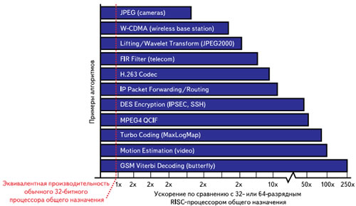

Рисунок 1.6 – Достижимые степени ускорения, предоставляемые технологией *Xtensa* для разных алгоритмов

Интегрированная среда *Xtensa Xplorer IDE* используется как «контейнер» для всех остальных программных инструментов и позволяет выполнять все действия как по оптимизации архитектуры, так и по разработке и отладке программ для процессора. На рис. 6 приведен результат работы компилятора *XPRES*, показывающий соотношение между ускорением и затратами оборудования.

Одна из наиболее ресурсоемких операций в компрессии видео, используемая для детекции движения в кадре – это *SAD (Sum of Absolute Differences*, сумма модулей разностей). Команда использует возможности организации 128-битовой разрядности в конвейере нового исполнительного блока, предназначенного для выполнения этой команды, и в интерфейсе памяти в архитектуре *Xtensa*, что позволяет обрабатывать одновременно 16 пикселей. Конвейер исполнительного блока выполняет сначала вычисление разностей, затем операцию взятия модуля и, наконец, суммирование с накоплением. Использование этой команды уменьшило требуемую производительность процессора с 640 до 14 млн кмд/с (в 46 раз).

Основной путь для достижения энергосбережения в СнК состоит в отключении тактирования узлов, которые в некоторые периоды времени не используются. В процессорах Xtensa вдобавок имеется возможность деактивировать блоки памяти на периоды, когда эти блоки не используются.

Кроме того, при введении изменений в конфигурацию процессора может быть достигнуто уменьшение количества процессорных тактов и, соответственно, энергии, необходимой для выполнения прикладного алгоритма, в результате чего процессор при обеспечении той же средней производительности большую часть времени может находиться в энергосберегающих режимах либо работать на пониженной тактовой частоте: и то и другое приведет к снижению потребляемой мощности.

Как видно из таблицы 1.1 (заимствована из [18]), для четырех разных алгоритмов выигрыш в потреблении энергии при сохранении производительности может быть от 2 раз до почти двух порядков. Плата за это – увеличение площади на кристалле.

Таблица 1.1. Эффективность оптимизации процессоров *Xtensa* по энергопотреблению

|  |  |  |  |  |
| --- | --- | --- | --- | --- |
| Алгоритм | Показатель | Процессор до оптимизации | Оптимизированный процессор | Уменьшение потребления энергии |
| Скалярное произведение векторов | Площадь чипа | 0,9 | 1,3 | 2х |
| Тысяч тактов | 12 | 5,9 |
| Мощность (мВт/МГц) | 0,3 | 0,3 |
| Энергия (мкДж) | 3,3 | 1,6 |

Продолжение таблицы 1.1.

|  |  |  |  |  |
| --- | --- | --- | --- | --- |
| Алгоритм блочного шифрования AES | Площадь чипа (мм2) | 0,4 | 0,8 | 82х |
| Тысяч тактов | 283 | 2,8 |
| Мощность (мВт/МГц) | 0,2 | 0,3 |
| Энергия (мкДж) | 61,1 | 0,7 |
| Алгоритм декодирования Витерби | Площадь чипа (мм2) | 0,5 | 0,6 | 33х |
| Тысяч тактов | 280 | 7,6 |
| Мощность (мВт/МГц) | 0,2 | 0,3 |
| Энергия (мкДж) | 65,7 | 2 |
| Быстрое преобразование Фурье | Площадь чипа (мм2) | 0,4 | 0,6 | 22х |
|  | Тысяч тактов | 326 | 13,8 |  |
|  | Мощность (мВт/МГц) | 0,2 | 0,2 |  |
|  | Энергия (мкДж) | 56,6 | 2,5 |  |

Процессоры *Xtensa* уже используются в принтерах и сканерах фирм *Epson* и *Hewlett-Packard*, в компонентах сетевой инфраструктуры *Cisco*, в видеокартах от *ATI* и *NVIDIA*, в медиаплеерах, *DVD*-проигрывателях, *HDTV*-видеокамерах.

Фирма *Tеnsilica* предлагает комплексную и законченную технологию и инструментальные средства, позволяющие индивидуализировать процессорное ядро под класс решаемых задач. Одновременно эта технология в значительной степени способна решить и проблему пиратства в области микроконтроллерных программ, поскольку такого же, как у вас, варианта процессора (и соответствующих средств поддержки разработки) не будет ни у кого.

**1.2.4 Характеристика и структура микроконтроллера *ESP32* с**

**ядром *Tensilica Xtensa LX6* со встроенным радиоканалом 2,4 ГГц**

Микроконтроллер *ESP32* – это одна из самых доступных и мощных платформ для создания умных проектов с поддержкой *Wi-Fi*. Придя на смену *ESP8266*, этот чип дал новые возможности для разработчиков, хотя по-прежнему остались старые проблемы с поддержкой и документацией. Устройство представляет собой систему на кристалле, построенную по технологии *TSMC* 40 нм, с *Wi-Fi* и *Bluetooth* контроллерами. Оно оснащено двухъядерным 32-битным процессором, который работает на частотах 80, 160 или 240 МГц. Также в систему интегрированы антенные коммутаторы, радиочастотные компоненты, фильтры, усилители, модули управления питанием. Подключается *ESP32* к компьютеру через обычный *USB*-провод.

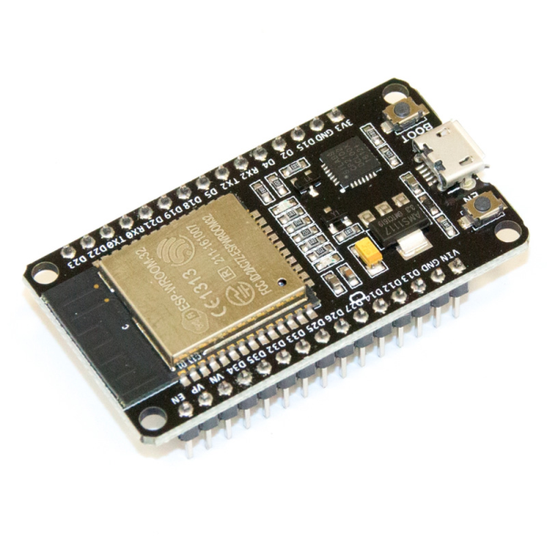

Рисунок 1.7 – Микроконтроллер *ESP32*

Технические характеристики *ESP32*:

– двух- или одноядерный 32-битный процессор *Tensilica Xtensa* *LX6;*

– тактовая частота – 160 или 240 МГц;

– 520 Кб *SRAM;*

– максимальный ток потребления 260 мА, в спящем режиме – 10 мА;

– стандарты беспроводной связи – *Wi-Fi*: 802.11 b / g / N, *Bluetooth*: v4.2 *BR/EDR and BLE*;

– наличие датчиков температуры, Холла, *Touch*-сенсоров;

– инфракрасное дистанционное управление;

– можно подключать двигатели и светодиоды через *PWM*- разъем;

– стандарт *IEEE 802.11* с поддержкой *WFA, WPA/WPA2 и WAPI;*

– возможность безопасной загрузки;

– шифрование флэш диска.

Также в модуле присутствует встроенное управление энергопитанием. Для этого используются линейный регулятор, индивидуальное питание для *RTC* (ядро низкого энергопотребления), пробуждение по таймеру или сенсорному датчику.

Большинство проектов реализуется на *Arduino IDE и Espruino*.

Расположение выводов зависит от производителя. Например, есть плата *ESP32 DEVKIT V1 DOIT*, у которой 36 контактов. Распиновка представлена на рисунке 1.9.

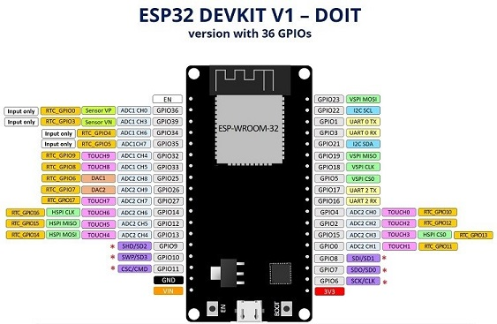

Рисунок 1.8 – Распиновка *ESP32 DEVKIT V1 DOIT*

К портам *GRIO* 0, 4, 2, 15, 13, 12, 14, 27, 33 и 32 подключены сенсорные выводы. Они могут использоваться для вывода ESP32 из глубокого сна. Они фиксируют любое изменение электрического заряда. Порты с 34 по 39 используются только для ввода информации. На них отсутствуют подтягивающие резисторы, поэтому их нельзя использовать как выходы. На некоторых платах отображаются контакты 6-11. Они подсоединены к к интегрированной *SPI flash*. Их не используют в проектах.

Есть различные версии платы *ESP32* размерами 5х5 мм или 6х6 мм. Также на основе *ESP32* существуют модули *SMT* для интегрирования в другие платы [20].

**1.2.5 Регистровая модель портов *GPIO* микроконтроллера с ядром**

***Xtensa LX6***

В *ESP* используются *GPIO* от 0 до 16, но не все их можно использовать так CPIO от 6 до 11 используются памятью, из остальных *GPIO* часть так же имеет специфическое использование и об этом ниже.

*GPIO* 0 – для старта модуля должен быть высокий уровень, High, единица, т. е. не должен быть никуда подключен или, что лучше, подтянут к питанию 3,3В через резистор (если будет подтянут к земле включится режим перепрошивки).

*GPIO* 1 – используется в *Serial* порту на отправку (TX) можно использовать если не нужен *Serial* порт. И помним - при старте модуля любая прошивка будет дергать TX т. е. *GPIO1*, отправляя отладочную информацию в *UART0* на скорости 74480, а значит, будет, например, перещелкивается реле и загораться светодиод, но можно подключать датчики или кнопку.

*GPIO* 2 – во время включения на нем должен быть высокий уровень, High, единица т. е. не должен быть никуда подключен или, что лучше, должен быть подтянут к питанию 3,3V через резистора потом его можете использовать (На практике как правило никуда не подтянут)

*GPIO* 3 – используется в *Serial* порту на получение (RX) можно использовать если не нужен *Serial* порт.

*GPIO 6-GPIO* 11 – используются для работы с флэш памятью

Лучше не использовать ни один из контактов GPIO с 6 по 11[22].

*GPIO 6 – SCLK* (тактовый сигнал);

*GPIO 7 MISO* (от ведомого к ведущему канал 1);

*GPIO 8 MOSI (*от ведущего к ведомому канал 1);

*GPIO 9 MISO* (от ведущего к ведомому канал 2);

*GPIO 10 MOSI* (от ведущего к ведомому канал 2) Возможно использование при выборе прошивки модуля типа "DOUT" или "DIO";

*GPIO 11 CS0* (выбор микросхемы, выбор ведомого);

*GPIO*15 – во время включения на нем должен быть низкий уровень, *LOW*, ноль, должен быть подтянут к земле через резистор, потом его можете использовать;

GPIO16 используется для выхода модуля из сна (для выхода из режима глубокого сна модуль перезагружает сам себя, подавая низкий уровень на GPIO16).

При практическом использовании GPIO16:

– появляется высокий уровень при загрузке микроконтроллера и довольно длительно.

– при прошивке модуля появляется высокий уровень

– при использовании *millis*() вместо *delay*() циклически перезагружает процессор.

Использование портов в строгом порядке продлевает срок службы микроконтроллера и гарантирует бесперебойную работу.

**1.2.6 Принципы функционирования контроллера вложенных**

**векторов прерываний микроконтроллерного ядра Xtensa**

Технологии конфигурируемых и расширяемых процессоров Xtensa компании *Tensilica* были обоснованы следующим: фирма начала с разработки нового 32-разрядного процессорного *RISC*-ядра *Xtensa* [18], а затем на его основе создала набор программных средств для автоматизированного расширения базовой архитектуры с целью ее оптимизации с учетом особенностей алгоритма. Одновременно с генерацией описания модифицированной процессорной архитектуры автоматически вносятся изменения и дополнения в набор средств трансляции и отладки.

Коды команд имеют длину 24 бита. Наиболее употребительные команды имеют альтернативную кодировку длиной 16 бит. Это свойство обеспечивает исключительно высокую плотность кода. 24-битовые и 16-битовые команды могут произвольно смешиваться, средняя длина команды в типичной программе составляет около 20 бит (два с половиной байта, против 3,5 для архитектуры x86).

32-битовая адресация обеспечивает доступ к 4-Гбайт физическому адресному пространству, общему для программ и данных. В ходе оптимизации архитектуры системы команд проектировщик системы может использовать следующие возможности:

– выбор расширений процессорной архитектуры из набора опций, предопределенных разработчиками Tensilica. Технология *Fusion* — формирование новых более сложных команд, каждая из которых есть «сплав» нескольких прежних простых. Одна новая сложная команда при этом выполняется быстрее, чем последовательность простых;

– выявление в алгоритме участков с параллелизмом данных (возможностей векторизации при обработке) и добавление в систему команд инструкций и регистров *SIMD (Single Instruction Multiple Data*);

Технология *FLIX* (*Flexible Length Instruction Xtensions*) — выявление в алгоритме участков с возможностью явного параллелизма команд и добавление в набор команд инструкций «со сверхдлинным командным словом» (*Very Large Instruction Word, VLIW)*.

В таблице 1.2 перечислены предопределенные опции, которые можно выбираться при расширении архитектуры (перечень заимствован из [19], разд. 4). В левой колонке намеренно сохранены англоязычные названия опций, в правой даны краткие пояснения к каждой из них. Расширения можно выбирать независимо одно от другого, за немногими исключениями, когда одно из расширений обязательно требует наличия другого. В некоторых случаях пары расширений являются взаимно исключающими.

Таблица 1.2 – Перечень предопределенных расширений базовой архитектуры

|  |  |
| --- | --- |
| *The Code Density Option* | Альтернативная (укороченная до 16 бит) кодировка для наиболее часто используемых команд (аналогично архитектурам *ARM* и *MIPS*). |
| *The Loop Option* | Аппаратная поддержка циклических конструкций; счетчик количества повторений цикла и адрес последней команды тела цикла хранятся в специальных регистрах. |
| *The Extended L32R Option* | Расширенная версия команды загрузки регистра из памяти. При адресации используется дополнительный регистр, участвующий в формировании адреса операнда-источника. |
| *The 16-bit Integer Multiply Option* | Команды умножения 16×16 бит без знака и со знаком, с формированием 32-битового результата. |
| *The 32-bit Integer Multiply Option* | Команды умножения 32×32 бит без знака и со знаком, с формированием 64-битового результата. |
| *The 32-bit Integer Divide Option* | Команды знакового и беззнакового деления 32/32 с формированием частного либо остатка. |
| *The MAC16 Option* | Набор команд и дополнительных регистров для выполнения операций «умножение с накоплением». |
| *The Miscellaneous Operations Option* | Набор команд для выполнения действий «с насыщением», для определения максимальных и минимальных значений, для преобразования типов. |
| *The Code Density Option* | Альтернативная (укороченная до 16 бит) кодировка для наиболее часто используемых команд (аналогично архитектурам *ARM* и *MIPS*). |
| *The Coprocessor Option* | Группа дополнительных регистров, которые могут использоваться при добавлении дополнительных конвейеров обработки (сопроцессоров) к исполнительному блоку. |
| *The Timer Interrupt Option* | Добавление аппаратного таймера и до четырех каналов сравнения с уставками, а также запросов прерываний по переполнению таймера и по срабатыванию компараторов. |

Исчерпывающее описание расширений можно найти в объёмном документе [18]. На рис. 1.9 (заимствован из [19], разд. 1) показаны возможности модификации архитектуры процессора *Xtensa LX2*. На рисунке различные части отмечены разными цветами:

– голубой – блоки базовой архитектуры.

– бирюзовый – конфигурируемые блоки.

–светло-зеленый – опциональные блоки, разработанные и оттестированные фирмой *Tensilica*.

–розовый – опциональные блоки *Tensilica* с возможностью реконфигурации.

– зеленый – блоки, полностью определяемые разработчиком СБИС.

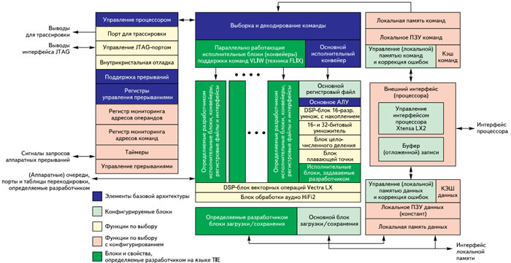

Рисунок 1.9 – Блок-схема архитектуры процессоров *Xtensa LX6*

Средства поддержки проектирования. Для автоматизации процесса реконфигурации фирма *Tensilica* разработала набор программных средств, который обеспечивает не только автоматическое выполнение всех этапов оптимизации, но и широкие возможности по автоматической верификации произведенных изменений и дополнений архитектуры.

Технология конфигурирования процессорной архитектуры иллюстрируется диаграммой, приведенной на рис. 1.10 (заимствована из [19], разд. 1), также отмечены программные компоненты поддержки оптимизации и автоматической генерации изменений. Главные из них коротко будут описаны далее.

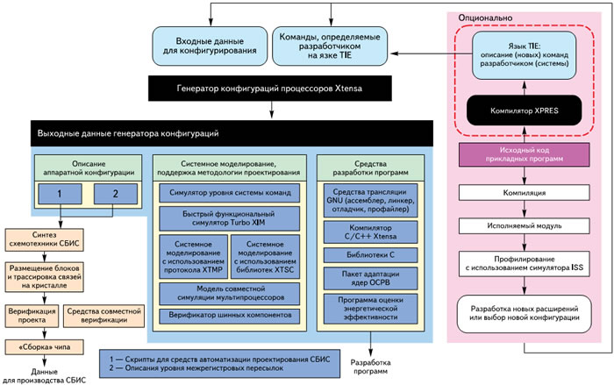

Рисунок 1.10 –Конфигурирование процессора *Xtensa*

Основное программное средство, используемое для оптимизации процессора, – компилятор *XPRES (Xtensa PRocessor Extension Synthesis*), предназначением которого является автоматизированная генерация расширений системы команд для архитектуры *Xtensa*. Этот процесс осуществляется за четыре этапа, каждый из которых может быть выполнен полностью автоматически, но допускает и предполагает вмешательство разработчика:

1. Компиляция исходного кода с языка С/С++ в базовую систему команд процессора *Xtensa*:

– профилирование (анализ времени выполнения) с выделением циклических участков;

– анализ возможностей векторизации данных для отдельных фрагментов программы;

– формирование рекомендаций по улучшению исходного кода для программиста.

2. Формирование набора вариантов расширений архитектуры процессора и базовой системы команд:

– возможности использования команд со структурой SIMD;

– возможности формирования команд со сверхдлинным командным словом (VLIW);

– рекомендации по свойствам слотов в таких командах;

– оценка соотношения между ростом производительности и дополнительными аппаратными затратами для каждого варианта расширений архитектуры;

– выбор наилучшего набора расширений.

3. Необязательный этап дополнительной оптимизации, в ходе которой оператор может проверить эффективность дополнительных вариантов модификации процессора (выполняется в диалоговом режиме с использованием возможностей программных средств оценки эффективности).

4. Автоматическая модификация программных средств трансляции, симуляторов, технологической документации для систем поддержки проектирования и производства СБИС с учетом внесенных в процессор изменений.

В ходе анализа *XPRES* способен за короткое время просмотреть большое количество вариантов модификации свойств процессора, оценить как достижимое ускорение, так и затраты: дополнительную площадь на кристалле, дополнительное количество логических вентилей, увеличение потребляемой микросхемой мощности, изменение размера кода при использовании расширенной системы команд и другие характеристики. Разработчик имеет возможность просмотреть все варианты модификации и выбрать тот, который кажется ему наилучшим [23].

**1.2.7 Физический, канальный и сеансовый уровни интерфейсов *I²C,***

***CAN, SPI и SDIO***

Интерфейс *I²C* (IIC) — это достаточно широко распространённый сетевой последовательный интерфейс, придуманный фирмой *Philips* и завоевавший популярность относительно высокой скоростью передачи данных (в современных микросхемах до 400 кбит/с), дешевизной и простотой реализации.

Физически сеть представляет собой двухпроводную шину, линии которой называются *DATA* и *CLOCK* (необходим ещё и третий провод – земля, но интерфейс принято называть двухпроводным по количеству сигнальных проводов) Образец таковой физической сети представлен на рисунке 1.13.

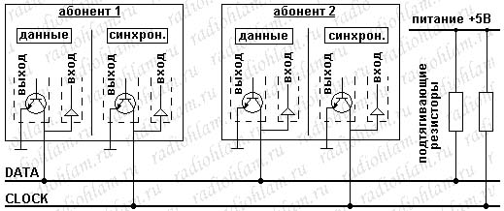

Рисунок 1.11 – Шина на интерфейсе *I²C*

Соответственно, по линии *DATA* передаются данные, линия *CLOCK* служит для тактирования. К шине может быть подключено до 128 абонентов, каждый со своим уникальным номером. В каждый момент времени информация передаётся только одним абонентом и только в одну сторону.

Устройства *I²C* имеют выход с «открытым коллектором». Когда выходной транзистор закрыт – на соответствующей линии через внешний подтягивающий резистор устанавливается высокий уровень, когда выходной транзистор открыт – он притягивает соответствующую линию к земле и на ней устанавливается низкий уровень (смотрите рисунок). На рисунке треугольниками на входе показано, что входы высокоомные и, соответственно, влияния на уровни сигналов на линиях они не оказывают, а только "считывают" эти уровни. Обычно используются уровни 5В или 3,3В.

С точки зрения логики любое устройство на шине *I²C* может быть одного из двух типов: *Master* (ведущий) или *Slave* (ведомый). Обмен данными происходит сеансами. *Master*-устройство полностью управляет сеансом: инициирует сеанс обмена данными, управляет передачей, подавая тактовые импульсы на линию *Clock*, и завершает сеанс.

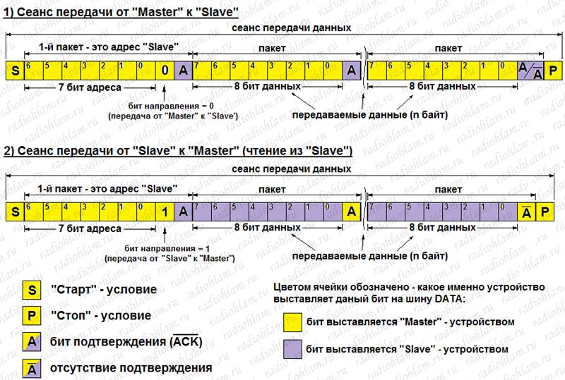

Рисунок 1.12 – Сеанс передачи *Master*-устройство управляет сеансом

Кроме этого, в зависимости от направления передачи данных и *Master* и *Slave* -устройства могут быть «приёмниками» или «передатчиками». Когда *Master* принимает данные от *Slave* – он является «приёмником», а *Slave* – «передатчиком». Когда же *Slave* принимает данные от *Master*, то он уже является «приёмником», а *Master* в этом случае является «передатчиком».

Нельзя путать тип устройства *Master* со статусом «передатчика». Несмотря на то, что при чтении *Master* информации из *Slave*, последний выставляет данные на шину *Data*, делает он это только тогда, когда *Master* ему это разрешит, установкой соответствующего уровня на линии *Clock*. Так что, хотя *Slave* в этом случае и управляет шиной *Data*, — самим обменом всё равно управляет *Master*.

В режиме ожидания обе сигнальные линии (*Data* и *Clock*) находятся в состоянии высокого уровня (притянуты к питанию).

Каждый сеанс обмена начинается с подачи *Master* так называемого Start-условия. «Старт-условие» – это изменение уровня на линии *Data* с высокого на низкий при наличии высокого уровня на линии *Clock*.

После подачи «старт-условия» первым делом *Master* должен сказать с кем он хочет пообщаться и указать, что именно он хочет – передавать данные в устройство или читать их из него. Для этого он выдаёт на шину 7-ми битный адрес *Slave*-устройства, с которым хочет общаться, и один бит, указывающий направление передачи данных .Первый байт после подачи «старт»-условия всегда всеми *Slave* воспринимается как адресация.

Поскольку направление передачи данных указывается при открытии сеанса вместе с адресацией устройства, то для того, чтобы изменить это направление, необходимо открывать ещё один сеанс (снова подавать «старт»-условие, адресовать это же устройство и указывать новое направление передачи).

После того, как *Master* скажет, к кому именно он обращается и укажет направление передачи данных, — начинается собственно передача: *Master* выдаёт на шину данные для *Slave* или получает их от него. Эта часть обмена (какие именно данные и в каком порядке *Master* должен выдавать на шину, чтобы устройство его поняло и сделало то, что ему нужно) уже определяется каждым конкретным устройством.

Заканчивается каждый сеанс обмена подачей *Master* так называемого «стоп»-условия, которое заключается в изменении уровня на линии *Data* с низкого на высокий, опять же при наличии высокого уровня на линии *Clock*. Если на шине сформировано «стоп»-условие, то закрываются все открытые сеансы обмена.

Внутри сеанса любые изменения на линии *Data* при наличии высокого уровня на линии *Clock* запрещены, поскольку в это время происходит считывание данных «приёмником». Если такие изменения произойдут, то они в любом случае будут восприняты либо как «старт»-условие (что вызовет прекращение обмена данными), либо как «стоп»-условие (что будет означать окончание текущего сеанса обмена). Соответственно, во время сеанса обмена установка данных «передатчиком» (выставление нужного уровня на линии *Data*) может происходить только при низком уровне на линии *Clock*.

Внутри сеанса передача состоит из пакетов по девять бит, передаваемых в обычной положительной логике (то есть высокий уровень –это 1, а низкий уровень – это 0). Из них 8 бит передаёт «передатчик» «приёмнику», а последний девятый бит передаёт «приёмник»» «передатчику». Биты в пакете передаются старшим битом вперёд. Последний, девятый бит называется битом подтверждения *ACK* (от английского слова *acknowledge* – подтверждение). Он передаётся в инвертированном виде, то есть 0 на линии соответствует наличию бита подтверждения, а 1 — его отсутствию. Бит подтверждения может сигнализировать как об отсутствии или занятости устройства (если он не установился при адресации), так и о том, что «приёмник» хочет закончить передачу или о том, что команда, посланная *Master*, не выполнена.



Рисунок 1.13 – Сеанс передачи от *Slave* к *Master*

Каждый бит передаётся за один такт. Та половина такта, во время которой на линии *Clock* установлен низкий уровень, используется для установки бита данных на шину передающим абонентом (если предыдущий бит передавал другой абонент, то он в это время должен отпустить шину данных). Та половина такта, во время которой на линии *Clock* установлен высокий уровень, используется принимающим абонентом для считывания установленного значения бита с шины данных.

На практике, не в производственной среде данный интерфейс практически не используется.[24].

Как уже упоминалось ранее в главах 1.2.2, протокол *CAN* разработан для автомобильной промышленности и впоследствии стал стандартом в области создания бортовых сетей автомобилей, железнодорожного транспорта и т.д. он позволяет создавать сети с развитыми средствами контроля ошибок, скоростью передачи до 1Мбит/с и пакетами содержащими не более восьми байтов данных. В данном протоколе нет строгого определения физического уровня, поэтому для передачи сообщений может использоваться, например, витая пара или оптоволокно. На деле *CAN* реализует канальный уровень, т.е. осуществляет формирование пакетов сообщений, ограничение распространения ошибок, подтверждение приема и арбитража [25].

*SPI* (*Serial Peripheral Interface, SPI bus*) – последовательный синхронный стандарт передачи данных в режиме полного дуплекса, предназначенный для обеспечения простого и недорогого высокоскоростного сопряжения микроконтроллеров и периферии. *SPI* также иногда называют четырёхпроводным (*our-wire*) интерфейсом.

Принцип обмена данными по *SPI* показан на рисунках 1.14-1.15.

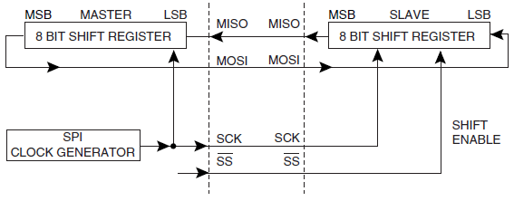

Рисунок 1.14 – Принцип обмена данными по *SPI*

Сигналы, используемые данным интерфейсом, имеют следующее назначение (рис 1.18):

*MOSI – Master Output / Slave Input*. Выход ведущего / вход ведомого;

*MISO – Master Input / Slave Output*. Вход ведущего / выход ведомого;

*SLK – Serial Clock*. Сигнал синхронизации;

*SS – Slave Select*. Выбор ведомого. [26].

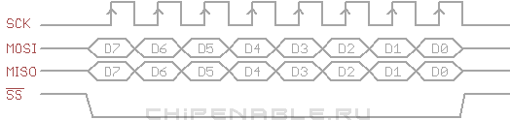

Рисунок 1.15 – Принцип командного обмена данными по *SPI*

Физически *SPI* реализуется на основе сдвигового регистра, который выполняет и функцию передатчика, и функцию приемника.

*SDIO* – (*Secure Digital Input/Output*) – стандарт для работы со слотами расширения формата SD/MMS. Карты памяти семейства *SD/MMC* сегодня довольно многообразны как по емкости, так и по форм-фактору. Кроме «традиционных» карт *Secure Digital* существуют, так называемые карты половинной высоты (*Reduced Size MMC*), *MMCmobile (RS-MMC* со сниженными требованиями к напряжению).

*Secure Digital Memory Card* (SD) – формат карт памяти, разработанный для использования в основном в портативных устройствах. На сегодняшний день широко используется в цифровых фотоаппаратах и видеокамерах, мобильных телефонах, электронных книгах, GPS-навигаторах и в некоторых игровых приставках[27].

Обмен данными с *SD Memory Card* осуществляется через продвинутый 9-выводный интерфейс (такты *Clock*, сигнал команды *Command*, 4 линии данных *Data* и 3 линии питания *Power*), разработанные в расчете на максимальную рабочую частоту 50 МГц и низкое рабочее напряжение. Протокол обмена описан как часть этого стандарта.

Спецификации стандарта SD поделены на несколько отдельных документов. Структура этой документации показана на рисунке 1.16.

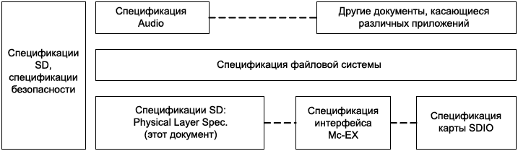

Рисунок 1.16 – Документация, входящая в состав SD Specification.

*File System Specification*: эта спецификация описывает структуру файлового формата данных, сохраняемых на *SD Memory Card* (в защищенных и не защищенных областях).

*Security Specification*: эта спецификация описывает механизм защиты контента, и специальных команд, специфичных для приложения, поддерживающих его.

*Physical Layer Specification* (спецификация физического уровня, этот документ): описание физического интерфейса и командного протокола *SD* *Memory Card.* Назначение спецификации физического уровня – определить саму *SD Memory Card*, её рабочее окружение, работу с картой. [28].

**1.2.8 Регистровые модели *I²C, CAN, SPI, SDIO* и *RADIO***

**микроконтроллера на базе ядра *Xtensa LX6***

При составлении программ весьма важно знать, какие из регистров микропроцессора являются программно-доступными регистрами, в которых можно хранить подлежащие обработке данные (операнды) и управляющие сигналы (команды).

В регистровой модели можно выделить две группы регистров:

– регистры общего назначения (РОН), предназначенные для хранения операндов (в том числе адресных кодов). Эта группа регистров образует внутреннюю память микропроцессора;

– служебные регистры, предназначенные для управления исполняемой программой, обеспечения требуемого режима работы процессора, организации обращения к памяти и выполнения других функций. Состав и количество служебных регистров определяются архитектурой микропроцессора.

Как уже упоминалось ранее в 1.2.2-1.2.4 данный микроконтроллер имеет большое количество периферийных интерфейсов, подробнее остановимся на некоторых из них:

*I²C* – [последовательная](https://ru.wikipedia.org/wiki/%D0%9F%D0%BE%D1%81%D0%BB%D0%B5%D0%B4%D0%BE%D0%B2%D0%B0%D1%82%D0%B5%D0%BB%D1%8C%D0%BD%D0%B0%D1%8F_%D0%BF%D0%B5%D1%80%D0%B5%D0%B4%D0%B0%D1%87%D0%B0_%D0%B4%D0%B0%D0%BD%D0%BD%D1%8B%D1%85) асимметричная [шина](https://ru.wikipedia.org/wiki/%D0%A8%D0%B8%D0%BD%D0%B0_(%D0%BA%D0%BE%D0%BC%D0%BF%D1%8C%D1%8E%D1%82%D0%B5%D1%80)) для связи между [интегральными схемами](https://ru.wikipedia.org/wiki/%D0%98%D0%BD%D1%82%D0%B5%D0%B3%D1%80%D0%B0%D0%BB%D1%8C%D0%BD%D0%B0%D1%8F_%D1%81%D1%85%D0%B5%D0%BC%D0%B0) внутри [электронных приборов](https://ru.wikipedia.org/wiki/%D0%AD%D0%BB%D0%B5%D0%BA%D1%82%D1%80%D0%BE%D0%BD%D0%BD%D0%BE%D0%B5_%D1%83%D1%81%D1%82%D1%80%D0%BE%D0%B9%D1%81%D1%82%D0%B2%D0%BE). Использует две двунаправленные линии связи (*SDA* и *SCL*), применяется для соединения низкоскоростных [периферийных компонентов](https://ru.wikipedia.org/wiki/%D0%9F%D0%B5%D1%80%D0%B8%D1%84%D0%B5%D1%80%D0%B8%D0%B9%D0%BD%D0%BE%D0%B5_%D1%83%D1%81%D1%82%D1%80%D0%BE%D0%B9%D1%81%D1%82%D0%B2%D0%BE) с [процессорами](https://ru.wikipedia.org/wiki/%D0%9F%D1%80%D0%BE%D1%86%D0%B5%D1%81%D1%81%D0%BE%D1%80) и [микроконтроллерами](https://ru.wikipedia.org/wiki/%D0%9C%D0%B8%D0%BA%D1%80%D0%BE%D0%BA%D0%BE%D0%BD%D1%82%D1%80%D0%BE%D0%BB%D0%BB%D0%B5%D1%80) (например, на [материнских платах](https://ru.wikipedia.org/wiki/%D0%9C%D0%B0%D1%82%D0%B5%D1%80%D0%B8%D0%BD%D1%81%D0%BA%D0%B0%D1%8F_%D0%BF%D0%BB%D0%B0%D1%82%D0%B0), во [встраиваемых системах](https://ru.wikipedia.org/wiki/%D0%92%D1%81%D1%82%D1%80%D0%B0%D0%B8%D0%B2%D0%B0%D0%B5%D0%BC%D0%B0%D1%8F_%D1%81%D0%B8%D1%81%D1%82%D0%B5%D0%BC%D0%B0), в [мобильных телефонах](https://ru.wikipedia.org/wiki/%D0%9C%D0%BE%D0%B1%D0%B8%D0%BB%D1%8C%D0%BD%D1%8B%D0%B9_%D1%82%D0%B5%D0%BB%D0%B5%D1%84%D0%BE%D0%BD)).

Чип также имеет сопроцессор с низким энергопотреблением, который можно использовать вместо ЦП для экономии энергии при выполнении задач, не требующих больших вычислительных мощностей, таких как мониторинг состояния пинов. *ESP32* объединяет богатый набор периферийных устройств, начиная от емкостных сенсорных датчиков, датчиков Холла, интерфейса *SD-*карты, *Ethernet*, высокоскоростного *SPI, UART, I²S и I²C* [29].

Как таковой аппаратной поддержки передачи по *I²C***-**шине у контроллера нет, нет такого модуля, нет даже специальных регистров для этого. Но в то же время посредством функционала библиотеки *SDK* всё же такая поддержка имеется, хоть и программная. Видимо, это обусловлено тем, что шина *I²C* используется везде для передачи данных и без неё никак нельзя просто обойтись.

*SPI* – последовательный синхронный стандарт передачи данных в режиме полного [дуплекса](https://ru.wikipedia.org/wiki/%D0%94%D1%83%D0%BF%D0%BB%D0%B5%D0%BA%D1%81_(%D1%82%D0%B5%D0%BB%D0%B5%D0%BA%D0%BE%D0%BC%D0%BC%D1%83%D0%BD%D0%B8%D0%BA%D0%B0%D1%86%D0%B8%D0%B8)), предназначенный для обеспечения простого и недорогого высокоскоростного сопряжения микроконтроллеров и периферии. *SPI* иногда называют четырёхпроводным интерфейсом [31].

*CAN* – стандарт промышленной сети, ориентированный, прежде всего, на объединение в единую сеть различных исполнительных устройств и датчиков. Режим передачи — последовательный, широковещательный, пакетный (подробно рассмотрен в 1.2.4).

*SDIO* – стандарт, поддержка которого позволяет использовать со слотом расширения формата *SD/MMS* соответствующую периферию[32].

*Radio* – дополнительный интерфейс, встраиваемый в плату, для воспроизведения радио-трансляций.

Все вышеприведённые регистровые модели довольно популярны и их можно программировать в соответствии с назначением прибора.

**1.2.9 Регистровая модель и логика функционирования *SPI FLASH-***

**- *GD25Q32***

*Flash-память* – разновидность [полупроводниковой](https://ru.wikipedia.org/wiki/%D0%9F%D0%BE%D0%BB%D1%83%D0%BF%D1%80%D0%BE%D0%B2%D0%BE%D0%B4%D0%BD%D0%B8%D0%BA) технологии электрически перепрограммируемой памяти ([*EEPROM*](https://ru.wikipedia.org/wiki/EEPROM)). Это же слово используется в электронной схемотехнике для обозначения технологически законченных решений [постоянных запоминающих устройств](https://ru.wikipedia.org/wiki/%D0%9F%D0%BE%D1%81%D1%82%D0%BE%D1%8F%D0%BD%D0%BD%D0%BE%D0%B5_%D0%B7%D0%B0%D0%BF%D0%BE%D0%BC%D0%B8%D0%BD%D0%B0%D1%8E%D1%89%D0%B5%D0%B5_%D1%83%D1%81%D1%82%D1%80%D0%BE%D0%B9%D1%81%D1%82%D0%B2%D0%BE) в виде микросхем на базе этой полупроводниковой технологии. В быту это словосочетание закрепилось за широким классом [твердотельных устройств хранения](https://ru.wikipedia.org/wiki/%D0%A2%D0%B2%D0%B5%D1%80%D0%B4%D0%BE%D1%82%D0%B5%D0%BB%D1%8C%D0%BD%D1%8B%D0%B9_%D0%BD%D0%B0%D0%BA%D0%BE%D0%BF%D0%B8%D1%82%D0%B5%D0%BB%D1%8C) информации.

В данной работе предполагается рассмотрение и использования памяти *GD25Q32,*выдержки из которой будут приведены ниже из самой документации данного элемента (см рис 1.17-1.18):

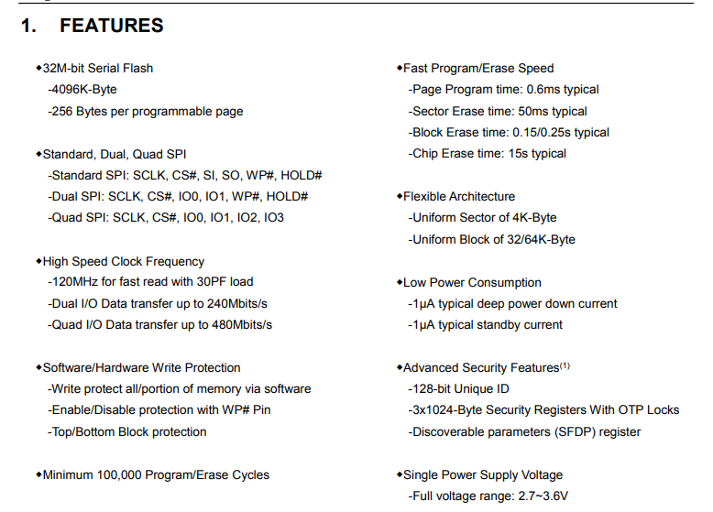

Рисунок 1.17 – Свойства памяти ***GD25Q32***

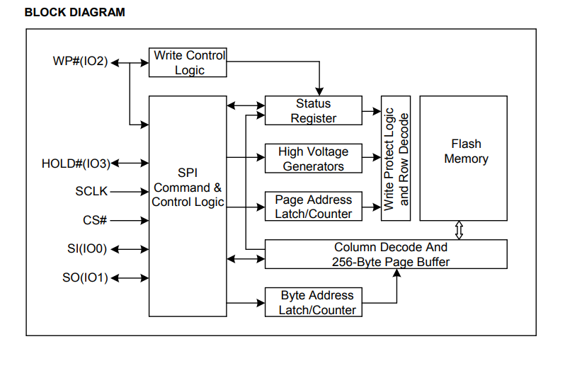

Рисунок 1.18 – Принцип действия памяти ***GD25Q32***

Логику функционирования можно подробнее изучить в документации на официальном сайте производителя[33].

**1.2.10 Методы расчёта RLC-фильтров**

Сигнал также можно назвать волной. Каждая волна имеет определенную форму, когда она представлена на графике. Эта форма может быть разных типов, таких как синусоидальная, квадратная, треугольная и т. д., Которые варьируются относительно периода времени или могут иметь некоторые случайные формы, не зависящие от периода времени.

Существует два основных типа формирования волн:

– линейное формирование волн;

– нелинейное формирование волны;

Линейные элементы, такие как резисторы, конденсаторы и индукторы, используются для формирования сигнала при таком линейном формировании волны. Вход синусоидальной волны имеет выход синусоидальной волны, и, следовательно, несинусоидальные входы более заметно используются для понимания линейного формирования волны.

Фильтрация – это процесс ослабления нежелательного сигнала или воспроизведения выбранных частей частотных составляющих конкретного сигнала. В процессе формирования сигнала, если некоторые части сигнала считаются нежелательными, их можно отключить с помощью схемы фильтра. Фильтр – это схема, которая может удалять нежелательные части сигнала на его входе. Процесс снижения силы сигнала также называется затуханием.

Существует несколько компонентов, которые помогают нам в методах фильтрации:

– конденсатор имеет свойство разрешать AC и блокировать DC

– индуктор имеет свойство разрешать постоянный ток, но блокирует переменный ток .

Эти два компонента используются для блокировки или разрешения переменного или постоянного тока. Фильтры могут быть разработаны в зависимости от этих свойств.

Существуют 4 основных типа фильтров:

– фильтр низких частот;

– фильтр верхних частот;

– полосовой фильтр;

*– Band Stop Filter* фильтр;

Рассмотрим детально фильтры низких и верхних частот и методы их расчета. Схема фильтра, которая допускает набор частот ниже заданного значения, может быть названа фильтром нижних частот и соответственно он пропускает нижние частоты. Принципиальная схема фильтра нижних частот с использованием *RC* и *RL* представлена на рисунках 1.19-1.20.

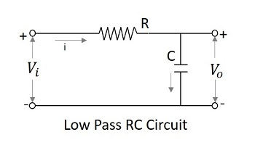

Рисунок 1.19 – Принципиальная схема фильтра нижних частот с использованием *RC*

Конденсаторный фильтр или *RC* фильтр и фильтр индуктивности или фильтр *RL* действуют как фильтры нижних частот.

Фильтр *RC* – Поскольку конденсатор помещен в шунт, переменный ток, который он допускает, заземлен. Это обходит все высокочастотные компоненты, в то время как на выходе допускается постоянный ток.

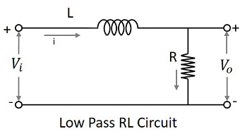

Рисунок 1.20 – Принципиальная схема фильтра нижних частот с использованием *RC* и *RL*

Фильтр *RL* – Поскольку индуктор размещен последовательно, постоянный ток поступает на выход. Индуктор блокирует переменный ток, который не допускается на выходе.

Частота отсечки для любого фильтра – это критическая частота *fc*, для которой фильтр предназначен для ослабления (отсечки) сигнала.

Зная о фильтрах *RC* и *RL*, можно подумать, что было бы хорошо добавить эти две цепи, чтобы получить лучший отклик. На рисунке 1.28 показано, как выглядит схема *RLC*.

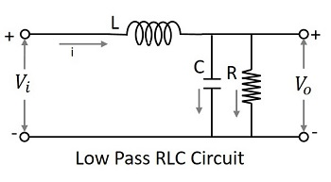

Рисунок 1.21– Схема *RLC* для нижних частот

Сигнал на входе проходит через индуктор, который блокирует переменный ток и пропускает постоянный ток. Теперь этот выход снова пропускается через конденсатор в шунте, который заземляет оставшийся компонент переменного тока, если таковой имеется, присутствующий в сигнале, позволяя постоянному току на выходе. Таким образом, мы имеем чистый *DC* на выходе. Это лучшая схема низких частот, чем они оба.

Цепь фильтра, которая допускает набор частот выше указанного значения, может быть названа фильтром верхних частот и пропускает он более высокие частоты.

Поскольку индуктор находится в шунте, постоянный ток может быть заземлен. Оставшийся компонент переменного тока появляется на выходе.

Аналогично с фильтром нижних частот выглядит *RLC*-фильтр верхних (см. рис. 1.22)

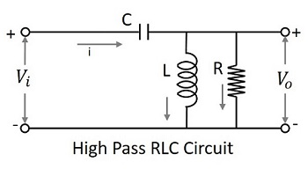

Рисунок 1.22 – Схема RLC-фильтра

Сигнал на входе проходит через конденсатор, который блокирует постоянный ток и пропускает переменный ток. Теперь этот выход снова пропускается через индуктивность в шунте, который заземляет оставшийся компонент постоянного тока, если таковой имеется, присутствующий в сигнале, позволяя переменный ток на выходе. Таким образом, у нас есть чистый переменный ток на выходе. Это лучшая схема верхних частот, чем они оба [34].

Проведем расчет характеристик RLC фильтра низких частот второго порядка, представленного на рисунке 1.29.

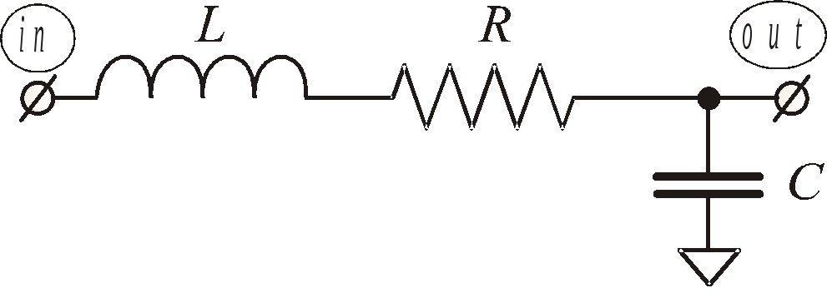

Рисунок 1.23 – Пассивный *RLC*-фильтр

Поскольку пассивный *RLC* фильтр имеет 2 узла (узел 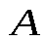ина рис.32), то имеем 2 уравнения Кирхгофа:

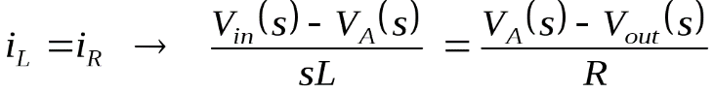 (1)

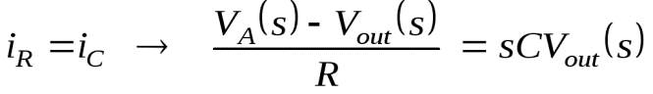 (2)

Передаточная функция:

+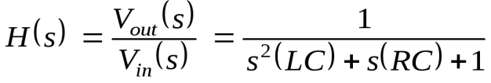 (3)

При резонансе на частоте имеем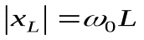равным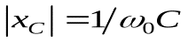, откуда

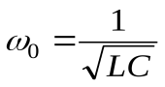 (4)

Одно из определений добротности Q использует соотношение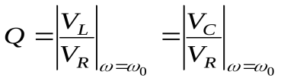, из которого можно получить выражения для Q:

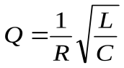;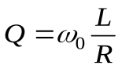;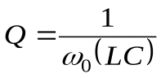 (5)

С учетом всех вышеуказанных формул приведем выражение в каноническом виде:

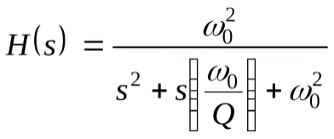 (6)

Таким образом проведен расчет *RLC* фильтра, с учетом его узлов и составляющих[35]. В нашем случае был дан фильтр с несущей частотой 2,4 ГГц, расчет которого равен: ослабевание сигнала (при удалении на 10 м) составит 27,2 дБ, усиление передатчика 11,3 dBm, мощность передатчика с данным фильтром 22 dBm.

**1.2.11 Теоретические основы проектирования СВЧ-антенн на**

**печатных платах**

Печатные антенны, выполненные на одной подложке и в одном технологическом процессе вместе с СВЧ приемо-передающими цепями широко распространены. Особенности разработки таких печатных интегральных антенн, во-первых, связаны с учетом эффектов взаимодействия (электромагнитной совместимости) цепей приемопередающей схемы, управления и питания с антенной структурой и отличием характеристик итоговой интегральной антенны, от идеальной антенны без приемо-передающих цепей. Для решения задачи разработки подобных антенн, была предложена методологию проектирования и измерения печатных интегральных антенн [35].

Концептуально методология представлена на рисунке 1.35 и состоит из следующих этапов:

1. Анализ требований, дизайна устройства и определение требований к антенне, включая максимально допустимые габаритные размеры, ее форм-фактор.

2. Проектирование идеальной изолированной антенны по заданным требованиям в отсутствии цепей приемо-передающего модуля.

3. Определение устойчивости характеристик по отношению к основным геометрическим параметрам структуры антенны, формирование ограничений к печатной топологии приемо-передатчика

4. Итеративное проектирование топологии приемо-передатчика с последующим электромагнитным анализом и оптимизации структуры модуля в целом (см.рис. 1.24).

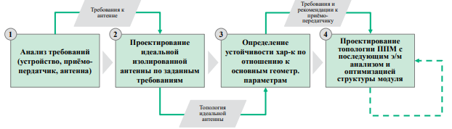

1.24 – Диаграмма методологии проектирования интегральных антенн

В работе предложена печатная антенна для беспроводного приемопередающего модуля диапазона 2,4 ГГц, на основе кварцевого резонатора и микроконтроллера[35].

**1.2.12 Структура и логика функционирования дисплейного модуля**

***HY32D* на базе видеопроцессора *ILI9341***

В ходе проектирования прибора по теме данной работы, был рассмотрен дисплейный модуль с цветными *TFT*-дисплеями на базе данного контроллера. о *TFT*-дисплеях на базе *ILI9341*, имеющих среди прочих преимуществ больший размер и большее разрешение.

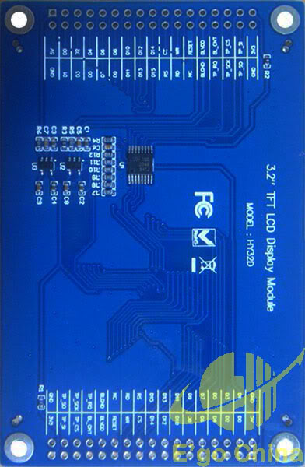

Рисунок 1.25– Дисплейный модуль *HY32D* на базе видеопроцессора *ILI9341*

Такие дисплеи предоставляются в виде модулей с *SPI*-интерфейсом, имеющих разъем для SD-карт (полноразмерных, не *MicroSD*). Большинство модулей имеют резистивную сенсорную панель, но также встречаются модули и без нее [37].

Прежде чем перейти к рассмотрению интерфейсов, используемых в современных дисплейных модулях, проанализируем основные элементы дисплеев (см. рис. 1.26).

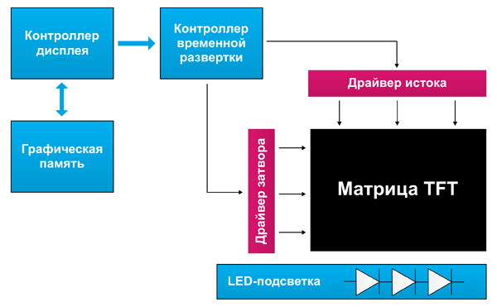

Рисунок 1.26 – Типичная структура модуля дисплея

Фреймбуфер – оперативная память, предназначенная для хранения данных об элементах изображения, которое необходимо выводить на дисплей. Величина используемой памяти напрямую зависит от разрешения матрицы дисплея и глубины цвета (количество бит на пиксель).

Основной задачей контроллера дисплея является непрерывное копирование содержимого графической памяти с частотой не менее 60 Гц для обеспечения отображения стабильной картинки без каких-либо артефактов. В настоящее время для небольших *TFT*-панелей (величиной до 9 дюймов включительно) существует три основных типа интерфейсов подключения:

*Display Pixel Interface (DPI*), называемый также параллельным интерфейсом RGB, работающий в видеорежиме, в котором происходит передача лишь данных пикселей;

*Display Bus Interface (DBI*), работающий в командном режиме, в котором наряду с данными пикселей происходит передача команд.

*SPI* – один из самых известных и широко используемых на данный момент интерфейсов связи между различными микросхемами в электронных устройствах. Его достоинствами являются простота, малое необходимое количество выводов, легкость реализации печатной платы при разработке устройства (см. рис. 1.27).

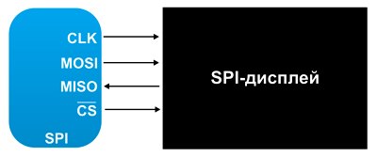

Рисунок 1.27 – Подключение дисплея по *SPI*-интерфейсу

Ключевым отличием *SPI* от параллельных интерфейсов является, то что он имеет всего одну линию передачи данных, и скорость передачи зачастую не превышает 20 Мбит/с, что серьезно ограничивает пропускную способность, а следовательно – и максимальное разрешение управляемого дисплея, и делает практически невозможным создание сложных динамических изображений.

Основным отличием вышеприведенных интерфейсов является параллельная шина данных, которая значительно увеличивает пропускную способность.

*Parallel RGB*. Одним из широко распространенных современных дисплейных интерфейсов (для *TFT*-панелей) является параллельный интерфейс RGB (см.рис 1.28). В отличие от рассмотренных ранее примеров, работа с данным интерфейсом не подразумевает передачу каких-либо команд по шине: происходит передача только полезных пиксельных данных, что благотворно влияет на скорость передачи информации о значении пикселей на дисплей.

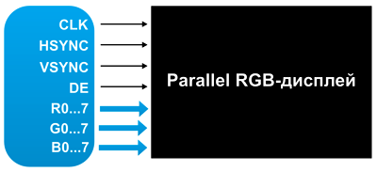

Рисунок 1.28– Подключение дисплея по интерфейсу *Parallel RGB*

В данном варианте дисплейные модули не содержат графической памяти и внешнего контроллера, что удешевляет их, зато необходима передача кадров с частотой 60 Гц.

Управление дисплеем по данному интерфейсу происходит при помощи следующих сигналов:

– тактового сигнала CLK;

– сигнала синхронизации линии изображения HSYNC;

– сигнала синхронизации кадра изображения VSYNC;

– сигнала *DE*, сообщающего о необходимости захвата полезных данных (значений пикселей);

данных пикселя *RGB* (до 24 линий).

– *MIPI DSI. Display serial interface (DSI*) – высокоскоростной последовательный протокол передачи данных, разработанный *MIPI Aliance* для взаимодействия дисплейных модулей с хост-контроллером. Применяется главным образом в мобильных устройствах.

Важным отличием *DSI* является дифференциальная передача данных, то есть при передаче данных и тактировании параллельно передаются инверсные сигналы (рисунок 1.29).

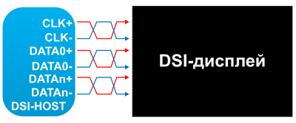

Рисунок 1.29 – Соединение дисплея по интерфейсу *DSI*

Передача данных и команд в *DSI* выполняется в виде посылки пакетов. В зависимости от типа пакетов различают два режима работы:

*Command mode*. Командный режим представляет собой передачу команд и данных дисплейному модулю. Дисплей, поддерживающий командный режим, содержит контроллер и фреймбуфер. DSI-хост косвенно управляет активностью дисплея с помощью отсылки команд и данных контроллеру дисплея.

*Video mode*. В видеорежиме хост посылает поток значений пикселей в режиме реального времени. Дисплейный модуль ожидает потока данных изображения на приемлемой скорости, позволяющей избежать видимых искажений (см. рис. 1.30).

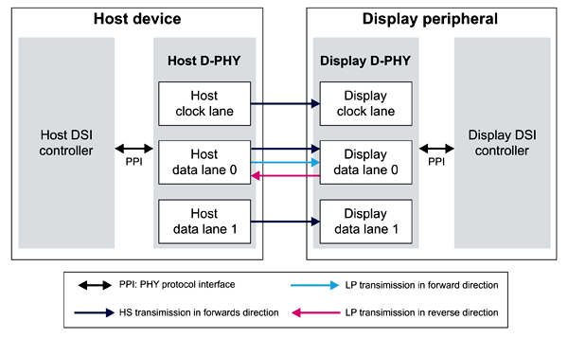

Рисунок 1.30 – Пример конфигурации *PHY* с двумя линиями данных

Неотъемлемой составляющей *DSI*-хоста и дисплейного модуля является физический уровень *D-PHY*, обеспечивающий высокоскоростной *(HS****)*** и малопотребляющий (*LP*) режимы передачи данных (см. рис. 1.37). Передача по интерфейсу *DSI* может выполняться как в прямом, так и обратном направлении.

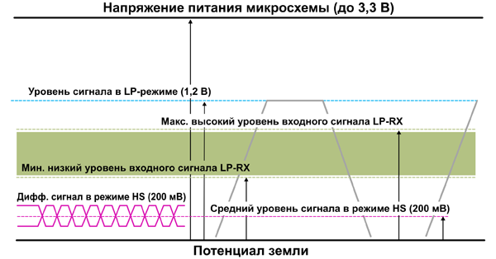

Рисунок 1.31 – Уровни сигналов в режимах *LP* и *HS*

Все передачи в обратном направлении происходят в режиме малого потребления, при этом используется лишь одна линия данных *DATA0*.В командном режиме линия *DATA0* двунаправленная, в то время как в видеорежиме она может быть как двунаправленной, так и однонаправленной. Все остальные линии – однонаправленные и поддерживают только *HS*-режим передачи[38].

**1.2.13 Организация сдвиговой линейки на основе регистра *HC595***

Рассмотрим ситуацию, когда вам нужно больше выходов, чем может предложить микроконтроллер. В этом случае самый простой выход – использовать сдвиговый регистр.

HC595 – восьмиразрядный сдвиговый регистр с последовательным вводом, последовательным или параллельным выводом информации, с триггером-защелкой и тремя состояниями на выходе. Другими словами этот регистр позволяет контролировать 8 выходов, используя всего несколько выходов на самом контроллере. При этом несколько таких регистров можно объединять последовательно для каскадирования.

В данной схеме используется принцип синхронизированной последовательной передачи сигнаналов. Необходимые значения сигнала передаются в регистр один за другим, при этом регистр получает синхронизирующий сигнал, который заставляет его считать сигнал с входа.

*HC595* может отдавать сигналы не только параллельно, но и последовательно. Это необходимо при объединении нескольких регистров, для получения 16 и более выходов.

Три возможных состояния на выходе, упомянутые выше, означают, что выход регистра может иметь не только логический ноль или единицу ([*HIGH* или *LOW*](http://arduino.ru/Reference/Constants)), но и быть в высокоомном состоянии – когда выход отключен от схемы. В высокоомное состояние не может быть переведен отдельный выход, а только все выходы регистра разом.

После подачи питания на регистр и активации входов, на схему на выходах появятся случайные значения.

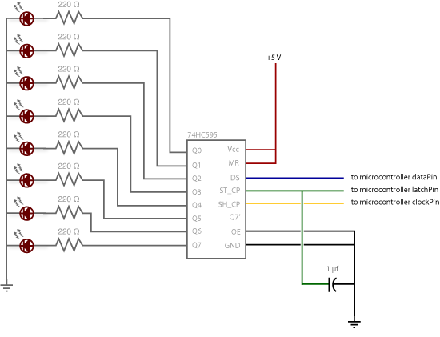

Рисунок 1.32 – Схема подключения

Можно контролировать пин *MR* и *OE* непосредственно с микроконтроллером, чтобы обнулить входы и/или подключить выходы в нужный момент. Для упрощения схемы и минимизации количества задействованных выходов стоит использовать более простую схему, так как значения регистров и выводов будут перезаписаны, как только программы начнет работать [39].

**1.2.14 Структура и логика функционирования контроллера**

***ADS7846* и *XPT2046* сенсорной панели; логика**

**функционирования и типовые схемотехнические решения**

**для *DC-DC* преобразователя *MT3608***

*ADS7846*, Контроллер 4-х проводной резистивной сенсорной панели, SPI, 12-бит *[SSOP-16*]. Основную информацию о нем можно узнать на официальном сайте [40]. Выглядит этот прибор таким образом (см.рис. 1.33).

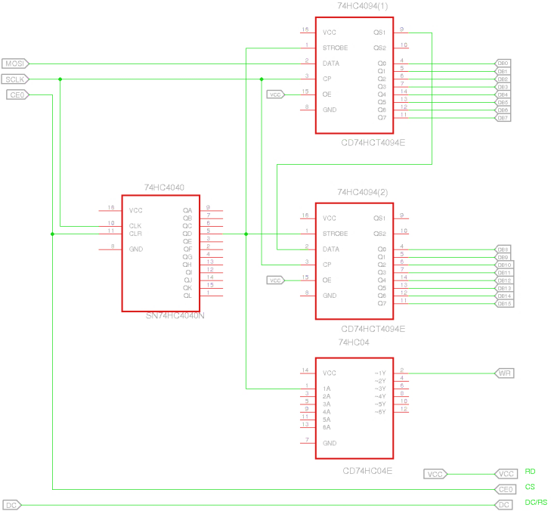

Рисунок 1.33 – Структурная схема микроконтроллера *ADS7846*

Модуль дисплея состоит из собственно экрана 3.5" на [встроенном контроллере *ILI9486*](https://www.displayfuture.com/Display/datasheet/controller/ILI9486L.pdf) с параллельным 60-пиновым гибким интерфейсом. На основной плате стоят сдвиговые регистры 74-й серии, превращающие параллельный интерфейс в *SPI*.

[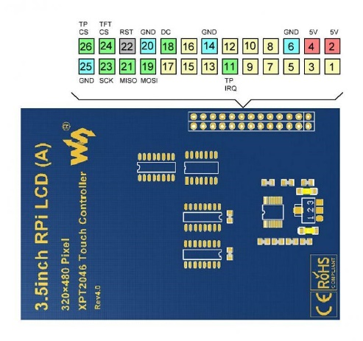](http://samopal.pro/wp13_samopal/wp-content/uploads/3323/RPi-3.5inch-Pins.jpg)

Рисунок 1.34 – Структурная схема микроконтроллера *ADS7846*

Общий КПД импульсного преобразователя в электронных приборах малой мощности с автономным питанием снижается в основном за счет тока утечки схемы управления. Свести этот ток практически к нулю помогут интегральные *DC-DC* схемы, ее представитель изображен на рисунке 1.35.

Повышающий DC-DC преобразователь на основе чипа MT3608 имеет выходное напряжение модуля, которое регулируется подстрочным резистором[41].

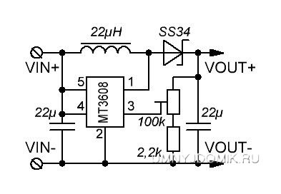

Рисунок 1.35 – Схема преобразователя на MT3608

Но питание оборудования, потребляемая мощность которого измеряется микроваттами, является серьезной технической проблемой, ведь при таких уровнях потребления увеличивается относительная величина «накладных расходов» в виде затрат энергии на работу схемы управления, что приводит к ощутимому снижению КПД преобразователя в целом. Кроме этого, практически во всех современных устройствах, питающихся от батарей, активно используются энергосберегающие режимы, в которых все неиспользуемые в данный момент системы отключаются от источника энергии.

**1.2.15 Структура и логика работы адаптеров *MCP2551* и *MCP2562***

**CAN-интерфейса**

Рассмотрим подробнее два самых распространенных адаптера с поддержкой *CAN*-интерфейса: *MCP2551* и *MCP2562*. Структура каждого из них прописана в документации, выпускаемой производителем. В блочном виде *MCP2551* выглядит следующим образом (см. рис. 1.36).

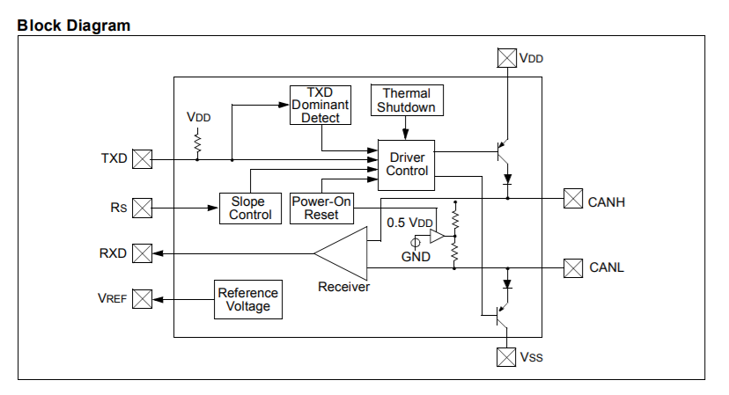

Рисунок 1.36 – Блок-схема адаптера *MCP2551*

*MCP2562* это высокоскоростной *CAN*, блок-диаграмма которого указаа на рисунке 1.43, отказоустойчивое устройство, которое служит интерфейсом между контроллером протокола CAN и физической шиной. MCP2551 обеспечивает возможность дифференциальной передачи и приема для контроллера протокола CAN и полностью совместим со стандартом *ISO-11898*, включая требования к напряжению 24 В. Он будет работать на скоростях до 1 Мбит / с. Как правило, каждый узел в системе должен иметь устройство для преобразования цифровых сигналов, генерируемых контроллером *CAN*, в сигналы, подходящие для передачи по кабелю шины (дифференциальный выход)[42].

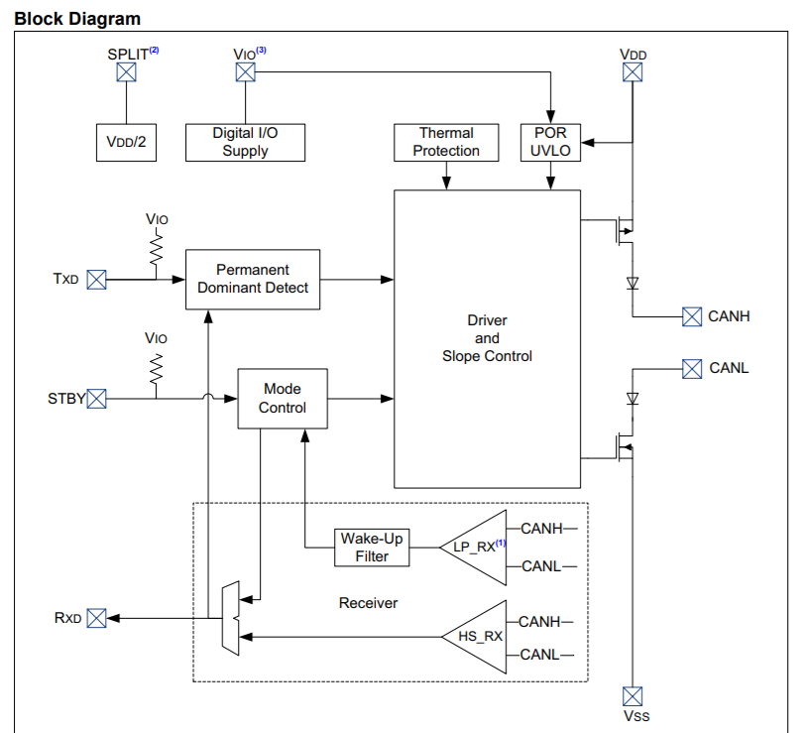

Рисунок 1.37 – Блок-схема адаптера *MCP2562*

Подробный принцип действия данных структур описан в документации к ним. Особо критического различия в принципах преобразования в данных адаптерах нет, лишь различное строение и нагрузка на определенные элементы.

**1.2.16 Физический и канальный уровни интерфейсов *JTAG***

**внутрисхемной отладки и *UART* загрузки машинного кода**

Стандарт *JTAG* используют как для целей внутрисхемного программирования и отладки программ, так и при работе с корпусированными микросхемами. Он же используется для проверки на качество припайки микросхем к плате, межплатного и внутристоечного монтажа плат и блоков.

Механизм граничного сканирования заключен, всего лишь, в сдвиговом регистре (*Boundary Scan*), подключенном между выводами микросхемы и ядром, и мультиплексоре который подключает в нужный момент этот регистр.

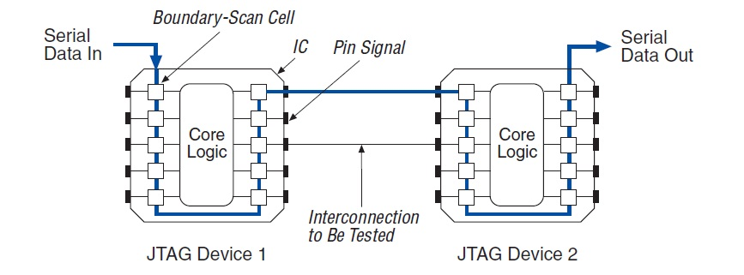

Рисунок 1.38 –Принцип действия стандарта *JTAG*

В состав ячейки входит один триггер регистра граничного сканирования и мультиплексора выбора данных. Ячейки могут быть разных типов в зависимости от вывода микросхемы и команд интерфейса, т.е. зависит от производителя той или иной микросхемы. Производители не придерживаются строго стандарта и, поэтому, развелось множество модификаций.

На рисунке 1.38 представлена одна из разновидностей ячейки. *PI, PO* — параллельные вход и выход, *SI,SO* – последовательные.

Сигналы на регистр микросхемы попадают через мультиплексор, который позволяет считывать как состояния выводов ядра микросхемы (инструкция *INTEST*), так и данные, поступающие извне на сдвиговый регистр (инструкция *EXTEST*). Разновидности инструкций и их функциональность опять же меняются от желаний производителя, но существуют так называемые обязательные:

*EXTEST* – инструкция, позволяющая за счет установки логических значений на рабочих контактах электронных компонентов проверить внешние цепи, имеющие непосредственное отношение к тестируемому компоненту.

*INTEST* – инструкция обеспечивает возможность установки логических значений внутри микросхемы, то есть на входах ядра, тем самым проверяя его.

*SAMPLE_PRELOAD* — позволяет тестировать ядро электронного элемента в статическом режиме, устанавливая значения логических уровней на границе его выходных буферов.

*BYPASS* — инструкция, при которой наш регистр граничного сканирования «схлопывается» в один триггер. При этом данные со входа (TDI) на выход (TDO) передаются с задержкой в один такт частоты синхронизации интерфейса (TCK). Этот режим позволяет эффективно использовать возможности последовательного интерфейса при организации длинных последовательно объединенных цепочек.

*IDCODE* — инструкция выдвигает на выход значение встроенного 32-битного регистра с идентификаторами производителя, модели и версии устройства

*JTAG*, управляющий работой, с помощью которого и работает все, имеет 16 состояний. Управление интерфейсом осуществляется путем воздействия на автомат посредством сигнала TMS. Переходы происходят по переднему фронту сигнала TCK. Чтение и запись данных происходят одновременно.

Исходное состояние, в котором находится автомат после включения, это *Test-Logic Reset*. Пока сигнал *TMS* имеет значение «лог.1», состояние автомата остается неизменным. В этом состоянии, по умолчанию, выбрана инструкция *IDCODE* или *BYPASS*.

Главными компонентами внутрисхемного отладчика – это *TAP* (*Test Access Point*, тестовый порт) и *TDI (Test Data In*, вход тестовых данных)/*TDP* (*Test Data Out*, выход тестовых данных). Используя TAP можно сбрасывать, читать и записывать состояние регистров, пользоваться инструкцией *BYPASS*. Основная технология, которая применяется в JTAG – это так называемое граничное сканирование с использованием сигнальных линий *TDI/TDO.*

Полная структурная схему устройства *JTAG* выглядит следующим образом (см.рис 1.39):

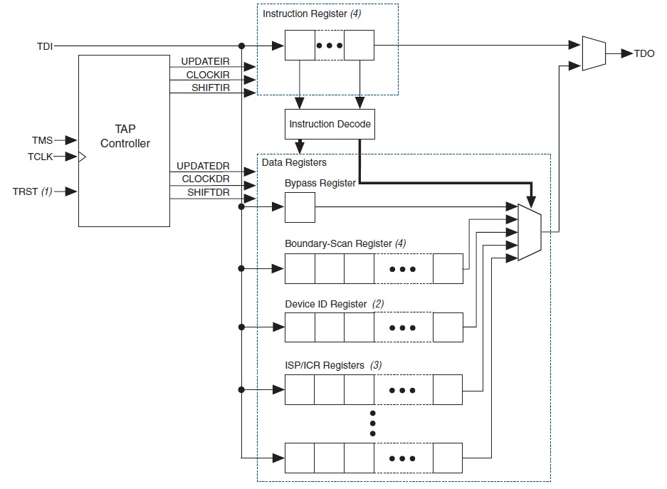

Рисунок 1.39 – структурная схема устройства *JTAG*

Основные положительные эффекты от применения технологии *JTAG* в производственной фазе – экономия времени при разработке испытательных тестов, улучшенный «охват» тестируемого изделия при поиске ошибки и диагностировании и улучшенная производительность испытаний при одновременном уменьшении времени испытания[44].

**1.2.17 Принципиальные основы и схемы зарядки литий-ионных**

**аккумуляторных батарей**

[Литий](https://ru.wikipedia.org/wiki/%D0%9B%D0%B8%D1%82%D0%B8%D0%B9)[-ионный](https://ru.wikipedia.org/wiki/%D0%98%D0%BE%D0%BD) аккумулятор (*Li-ion*) – тип [электрического аккумулятора](https://ru.wikipedia.org/wiki/%D0%AD%D0%BB%D0%B5%D0%BA%D1%82%D1%80%D0%B8%D1%87%D0%B5%D1%81%D0%BA%D0%B8%D0%B9_%D0%B0%D0%BA%D0%BA%D1%83%D0%BC%D1%83%D0%BB%D1%8F%D1%82%D0%BE%D1%80), который широко распространён в современной [бытовой электронной технике](https://ru.wikipedia.org/wiki/%D0%91%D1%8B%D1%82%D0%BE%D0%B2%D0%B0%D1%8F_%D1%8D%D0%BB%D0%B5%D0%BA%D1%82%D1%80%D0%BE%D0%BD%D0%B8%D0%BA%D0%B0) и находит своё применение в качестве источника энергии в [электромобилях](https://ru.wikipedia.org/wiki/%D0%AD%D0%BB%D0%B5%D0%BA%D1%82%D1%80%D0%BE%D0%BC%D0%BE%D0%B1%D0%B8%D0%BB%D1%8C) и накопителях энергии в энергетических системах. Это самый популярный тип аккумуляторов в таких устройствах как [сотовые телефоны](https://ru.wikipedia.org/wiki/%D0%A1%D0%BE%D1%82%D0%BE%D0%B2%D1%8B%D0%B9_%D1%82%D0%B5%D0%BB%D0%B5%D1%84%D0%BE%D0%BD), [ноутбуки](https://ru.wikipedia.org/wiki/%D0%9D%D0%BE%D1%83%D1%82%D0%B1%D1%83%D0%BA), [цифровые фотоаппараты](https://ru.wikipedia.org/wiki/%D0%A6%D0%B8%D1%84%D1%80%D0%BE%D0%B2%D0%BE%D0%B9_%D1%84%D0%BE%D1%82%D0%BE%D0%B0%D0%BF%D0%BF%D0%B0%D1%80%D0%B0%D1%82), [видеокамеры](https://ru.wikipedia.org/wiki/%D0%92%D0%B8%D0%B4%D0%B5%D0%BE%D0%BA%D0%B0%D0%BC%D0%B5%D1%80%D0%B0) и электромобили[46].Внутренние электрохимические процессы протекают одинаково и не зависят от форм-фактора и исполнения полости.

Наиболее правильным способом заряда литиевых аккумуляторов является заряд в два этапа. Несмотря на более сложный контроллер заряда, это обеспечивает более полный заряд *li-ion* аккумуляторов, не снижая срока их службы. Речь идет о двухэтапном профиле заряда литиевых аккумуляторов, сокращенно именуемым *CC/CV* (*constant current, constant voltage*). Итак, рассмотрим оба этапа заряда подробнее:

1. На первом этапе должен обеспечиваться постоянный ток заряда. Величина тока составляет 0.2-0.5С. Для ускоренного заряда допускается увеличение тока до 0.5-1.0С (где С – это емкость аккумулятора).

Для обеспечения постоянного зарядного тока заданной величины, схема зарядного устройства (ЗУ) должна уметь поднимать напряжение на клеммах аккумулятора. По сути, на первом этапе ЗУ работает как классический стабилизатор тока.

В момент, когда напряжение на аккумуляторе поднимется до значения 4.2 вольта, аккумулятор наберет приблизительно 70-80% своей емкости (конкретное значение емкости будет зависит от тока заряда: при ускоренном заряде будет чуть меньше, при номинальном – чуть больше). Этот момент является окончанием первого этапа заряда и служит сигналом для перехода ко второму (и последнему) этапу.

2. Второй этап заряда – это заряд аккумулятора постоянным напряжением, но постепенно снижающимся (падающим) током.

На этом этапе ЗУ поддерживает на аккумуляторе напряжение 4.15-4.25 вольта и контролирует значение тока.

По мере набора емкости, зарядный ток будет снижаться. Как только его значение уменьшится до 0.05-0.01С, процесс заряда считается оконченным.

Важным нюансом работы правильного зарядного устройства является его полное отключение от аккумулятора после окончания зарядки. Это связано с тем, что для литиевых аккумуляторов является крайне нежелательным их длительное нахождение под повышенным напряжением, которое обычно обеспечивает ЗУ.

Предварительный этап заряда – этот этап используется только для глубоко разряженных аккумуляторов (ниже 2.5 В) для вывода их на нормальный эксплуатационный режим. На этом этапе заряд обеспечивается постоянным током пониженной величины до тех пор, пока напряжение на аккумуляторе не достигнет значения 2.8 В.

Все схемы, приведенные ниже, подходят для зарядки любого литиевого аккумулятора, остается только определиться с зарядным током и элементной базой. Схема простого зарядного устройства на основе микросхемы *LM317* с индикатором заряда (см.рис 1.40):

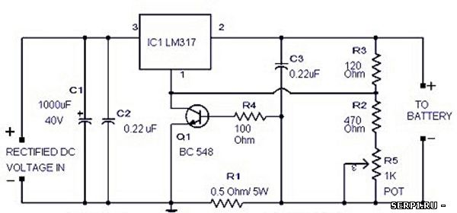

Рисунок 1.40 – зарядное устройство на основе микросхемы *LM317*

Вся настройка сводится к установке выходного напряжения 4.2 вольта с помощью резистора *R8* (без подключенного аккумулятора) и установке тока заряда путем подбора резисторов *R4*, *R6*. Мощность резистора *R1* – не менее 1 Ватт. Микросхема *lm317* широко применяется в различных стабилизаторах напряжения и тока (в зависимости от схемы включения).

*MAX1551/MAX155*5 – специализированные зарядные устройства для Li+ аккумуляторов, способные работать от *USB* или от отдельного адаптера. Единственное отличие этих микросхем – *МАХ1555* выдает сигнал для индикатора процесса заряда, а *МАХ1551* – сигнал того, что питание включено.

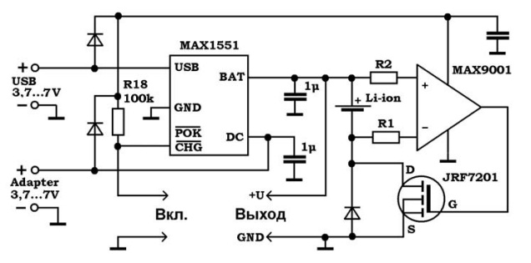

Рисунок 1.41 – Зарядное устройство на основе микросхемы *MAX1551*

Максимальное входное напряжение от *DC*-адаптера – 7 В, при питании от *USB* – 6 В. При снижении напряжения питания до 3.52 В, микросхема отключается и заряд прекращается. Микросхема сама детектирует на каком входе присутствует напряжение питания и подключается к нему.

Есть еще одна незаслуженно обделенная вниманием микросхема от компании *Microchip* – *MCP73812*. На ее базе получается очень бюджетный вариант зарядки [48].

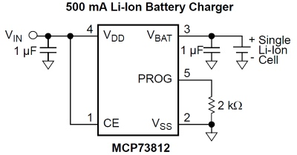

Рисунок 1.42 – Зарядное устройство на основе микросхемы *MCP73812*

Аналогами микросхем, приведенных выше являются: *GL317, SG31, SG317, UC317T, ECG1900, LM31MDT, SP900, КР142ЕН12, КР1157ЕН1*.

**1.2.18 Структура и логика функционирования микросхем *LTC4058***

**и *BQ24295* зарядки аккумуляторных батарей**

*LTC4058* – это полное линейное зарядное устройство постоянного тока и напряжения для одноэлементных *li-ion* батарей. Корпус *DFN* размером 2х2 мм и небольшое количество внешних компонентов делают *LTC4065* особенно подходящим для портативных приложений, и он специально разработан для работы в соответствии со спецификациями питания через *USB*. Вывод *CHRG* показывает, когда ток заряда упал до десяти процентов от запрограммированного значения (C / 10).

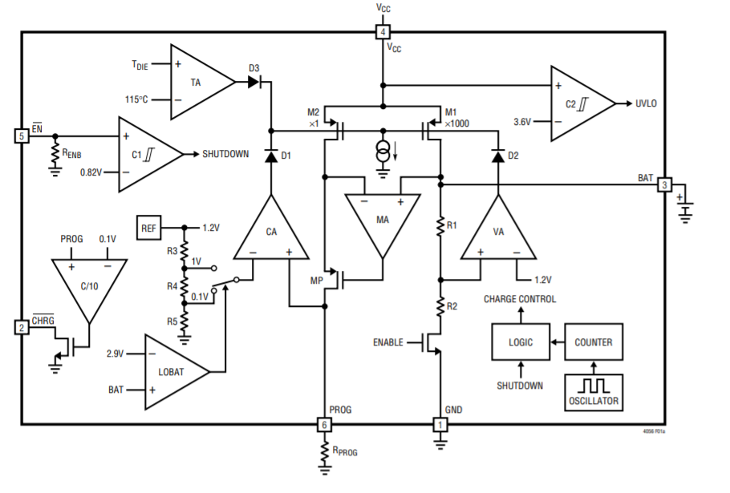

Рисунок 1.43 – Зарядное устройство на основе микросхемы *LTC4058*

Внутренний таймер прекращает зарядку в соответствии со спецификациями производителя батареи. Из-за внутренней архитектуры полевого МОП-транзистора не требуется внешний резистор считывания или блокирующий диод. Тепловая обратная связь регулирует ток заряда для ограничения температуры кристалла во время работы на высокой мощности или в условиях высокой температуры окружающей среды. Когда входной источник питания отключен, *LTC4065* автоматически переходит в состояние низкого тока, снижая ток разряда батареи до менее 1 мкА. При подаче питания *LTC4065* может быть переведен в режим отключения, снижая ток питания до менее 20 мкА. Полнофункциональный *LTC4065* также включает в себя автоматическую подзарядку, стабилизацию заряда батареи (непрерывная зарядка), плавный пуск (для ограничения пускового тока) и вывод состояния открытого стока для индикации наличия соответствующего входного напряжения.

Далее рассмотрим аналогичную данной схеме плату зарядного устройства *li-ion* батарей *bq24295 (*см.рис.1.50).

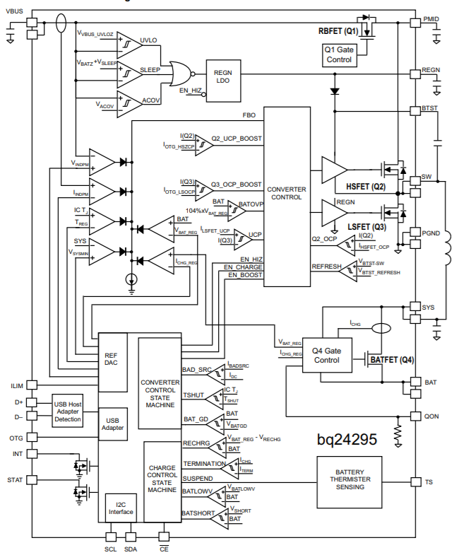

Рисунок 1.50 – Плата зарядного устройства *li-ion* батарей *bq24295*

Более подробное описание данных приборов можно найти в технической документации компании-производителя[49].

**2. РАЗРАБОТКА СТРУКТУРНОЙ ЭЛЕКТРИЧЕСКОЙ СХЕМЫ**

**МОБИЛЬНОГО ПРИБОРА**

**2.1 Обоснование базовых блоков структурной схемы мобильного прибора**

В главе 1.1 были выбраны компоненты для проектирования схем прибора (см.рис.1.1). Структурная схема представляет собой набор блоков, представляющих собой основные функциональные части изделия, а также набор связей, отражающих взаимодействие между ними. Основной задачей структурной схемы является отображение принципа работы изделия в самом общем виде.Схема данного прибора из множества логически обособленных блоков, выполняющих определённые функции:

1 Порт *USB Bq24295* внутрисхемной отладки и зарядки аккумулятора представляет собой блок, объединяющий порт *USB* для подключения источника питания к стенду для зарядки аккумуляторной батареи или для подключения стенда к компьютеру для загрузки / отладки программы.

3. *Li-Ion* аккумулятор на 18650 Ватт, тип [электрического аккумулятора](https://ru.wikipedia.org/wiki/%D0%AD%D0%BB%D0%B5%D0%BA%D1%82%D1%80%D0%B8%D1%87%D0%B5%D1%81%D0%BA%D0%B8%D0%B9_%D0%B0%D0%BA%D0%BA%D1%83%D0%BC%D1%83%D0%BB%D1%8F%D1%82%D0%BE%D1%80), который широко распространён в современной [бытовой электронной технике](https://ru.wikipedia.org/wiki/%D0%91%D1%8B%D1%82%D0%BE%D0%B2%D0%B0%D1%8F_%D1%8D%D0%BB%D0%B5%D0%BA%D1%82%D1%80%D0%BE%D0%BD%D0%B8%D0%BA%D0%B0) и находит своё применение в качестве источника энергии в [электромобилях](https://ru.wikipedia.org/wiki/%D0%AD%D0%BB%D0%B5%D0%BA%D1%82%D1%80%D0%BE%D0%BC%D0%BE%D0%B1%D0%B8%D0%BB%D1%8C) и накопителях энергии в энергетических системах;

4. *MicroSD* является блоком, состоящим из разъёма для *SD-*карты, а также нескольких пассивных элементов для обеспечения её стабильной работы. Используя данный блок, возможно ознакомиться с интерфейсом *SDIO*, основополагающими принципами архитектур построения устройств, предназначенных для хранения данных, с особенностями реализации файловых систем, а также с методами сжатия и создания файлов для хранения информации

5. Сдвиговый регистр *HC595*, их использование приводит к увеличению количества выходов микроконтроллера при помощи сдвигового регистра, причём что это не требует больших затрат.

6. Дисплей модуля *HY32D*. Жидкокристаллический дисплей, чаще всего представлен в размере 3,2-дюйма, с сенсорным экраном, представляющий собой матрицу пикселей размером 800x480, оснащённую контроллером без видеопамяти. Данный блок предоставляет возможность для вывода графической информации на дисплей. Предназначен для взаимодействия с прибором;

7. MPC2551 CAN-приемопередатчик, шина *CAN* характеризуется высокими скоростью передачи данных и помехоустойчивостью, а также способностью обнаруживать любые возникающие ошибки.

8. [Cистема на кристалле](https://ru.wikipedia.org/wiki/%D0%A1%D0%B8%D1%81%D1%82%D0%B5%D0%BC%D0%B0_%D0%BD%D0%B0_%D0%BA%D1%80%D0%B8%D1%81%D1%82%D0%B0%D0%BB%D0%BB%D0%B5) *ESP32-D2WD* с интегрированным [*Wi-Fi*](https://ru.wikipedia.org/wiki/Wi-Fi) и [*Bluetooth*](https://ru.wikipedia.org/wiki/Bluetooth) контроллерами и антеннами. В серии *ESP32* используется микроконтроллерное ядро [*Tensilica*](https://ru.wikipedia.org/w/index.php?title=Tensilica&action=edit&redlink=1)[*Xtensa*](https://ru.wikipedia.org/w/index.php?title=Xtensa&action=edit&redlink=1) *LX6* в вариантах с двумя и одним ядром. В систему интегрирован радиочастотный тракт: [симметрирующий трансформатор](https://ru.wikipedia.org/w/index.php?title=%D0%A1%D0%B8%D0%BC%D0%BC%D0%B5%D1%82%D1%80%D0%B8%D1%80%D1%83%D1%8E%D1%89%D0%B8%D0%B9_%D1%82%D1%80%D0%B0%D0%BD%D1%81%D1%84%D0%BE%D1%80%D0%BC%D0%B0%D1%82%D0%BE%D1%80&action=edit&redlink=1), встроенные антенные коммутаторы, радиочастотные компоненты, [малошумящий усилитель](https://en.wikipedia.org/wiki/Low-noise_amplifier), усилитель мощности, фильтры и модули управления питанием.

9. Керамический антенный модуль *2450AT18B100E* является базовой единицей построения сложных антенных решеток, позволяющий улучшить технологичность сборки, повысить точность и плотность размещения гидроакустических датчиков, либо просто принимать информацию с радиоволн

10. Кварцевый резонатор *Cristal 2520* это электронный прибор, в котором [пьезоэлектрический эффект](https://ru.wikipedia.org/wiki/%D0%9F%D1%8C%D0%B5%D0%B7%D0%BE%D1%8D%D0%BB%D0%B5%D0%BA%D1%82%D1%80%D0%B8%D1%87%D0%B5%D1%81%D0%BA%D0%B8%D0%B9_%D1%8D%D1%84%D1%84%D0%B5%D0%BA%D1%82) и явление [механического резонанса](https://ru.wikipedia.org/wiki/%D0%9C%D0%B5%D1%85%D0%B0%D0%BD%D0%B8%D1%87%D0%B5%D1%81%D0%BA%D0%B8%D0%B9_%D1%80%D0%B5%D0%B7%D0%BE%D0%BD%D0%B0%D0%BD%D1%81) используются для построения [высокодобротного](https://ru.wikipedia.org/wiki/%D0%94%D0%BE%D0%B1%D1%80%D0%BE%D1%82%D0%BD%D0%BE%D1%81%D1%82%D1%8C) резонансного элемента электронной схемы

11. Контроллер заряда *BQ24296RGER* и набор стабилизаторов питания на 3,3 В, 2,8 В, 2,5 В и 1,2 В. Задачами для данного блока являются зарядка аккумулятора, а также предоставление стабильного питания необходимой величины для других блоков схемы.

**2.2 Обоснование связей структурной схемы мобильного прибора с поддержкой CAN-интерфейса**

Микроконтроллер является входной точкой к практически всем элементам на структурной схеме, поскольку именно он отвечает за логику функционирования составных частей устройства, обрабатывая, анализируя и определяя их разрешения на тое или иное событие.

Аккумуляторная батарея подключена ко всем элементам на структурной схеме, поскольку она обеспечивает питание всех элементов для полноценного функционирования устройства.

Дисплей подключается к микроконтроллеру по стандартному интерфейсу *SPI* с дополнительными линиями согласно документации на дисплей.

**3 РАЗРАБОТКА ПРИНЦИПИАЛЬНОЙ ЭЛЕКТРИЧЕСКОЙ**

**СХЕМЫ МОБИЛЬНОГО ПРИБОРА**

**3.1 Обоснование выбора САПР для разработки принципиальной**

**электрической схемы**

В качестве САПР для разработки проекта отладочного стенда была выбрана программа *Altium Designer*.

*Altium Designer* – это система автоматизированного проектирования, предоставляющая широчайшие возможности по созданию электронных устройств [50].

Состав программного пакета *Altium Designer* включает весь необходимый набор инструментов для создания, редактирования и правки работ на основе электрических и программируемых интегральных схем.

Редактор схем позволяет работать с проектами любого размера и сложности, преобразовывая их в простейшие подблоки. Цифро-аналоговое моделирование учитывает почти все реальные параметры и предоставляет в распоряжение конструктора огромное количество различных анализов, включая анализы переходных процессов, частотный, шумов, передаточных функций, Фурье, методом *Monte-Carlo*, с изменением значений температуры.

На схемотехническом уровне проверяются и устраняются различные импедансы и перекрестные отражения. Редактор печатных плат программы содержит уникальные средства для автоматического и интерактивного размещения компонентов. Топологический трассировщик *Situs* использует полностью настраиваемый алгоритм для решения задач разводки печатных плат с большой плотностью установки элементов. Он может работать по неортогональным направлениям и с самостоятельным выбором слоев. Постоянно обновляемые библиотеки программы хранят более 90 тысяч компонентов. Многие из них имеют модели посадочных мест, *IBIS* и *SPICE*-модели, а также *3D*-модели. Каждую из них можно создать в программе самостоятельно с минимальными затратами времени путем последовательного ввода сведений о компоненте.

**3.2 Описание используемых библиотечных элементов и процесса**

**их создания**

Все элементы, использованные во время проекта, создавались по следующему алгоритму:

– создание обозначения элемента на принципиальной схеме;

– создание посадочного места компонента;

– добавление *3D-*модели.

В качестве примера для описания процесса создания обозначения элемента на принципиальной схеме был выбран процессор *ESP32-D2WD* (см. рисунок 3.1).

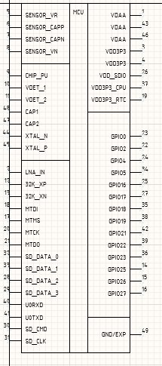

Рисунок 3.1 – Обозначение процессора *ESP32-D2WD* на схеме

Для начала необходимо нарисовать контур элемента, используя инструмент прямоугольник. Далее необходимо добавить выводы компонента и для удобства сгруппировать их по выполняемым ими функциям. Завершающим этапом является запись наименования компонента в поле *Comment*.

Далее необходимо создать посадочное место для компонента и привязать к нему *3D-*модель. На этом этапе все компоненты можно условно разделить на две группы: компоненты, для которых возможно сгенерировать посадочное место и *3D-*модель, используя инструменты *Altium Designer*, например, *Footprint Wizard*, и компоненты, для которых необходимо вручную начертить посадочное место и отдельно добавить к нему *3D-*модель.

Примером компонента из первой группы является корпус микроконтроллера. Процесс его создания заключается в запуске *Footprint Wizard* (см. рисунок 3.2), выборе типа корпуса и вводе размеров из документации на микроконтроллер.

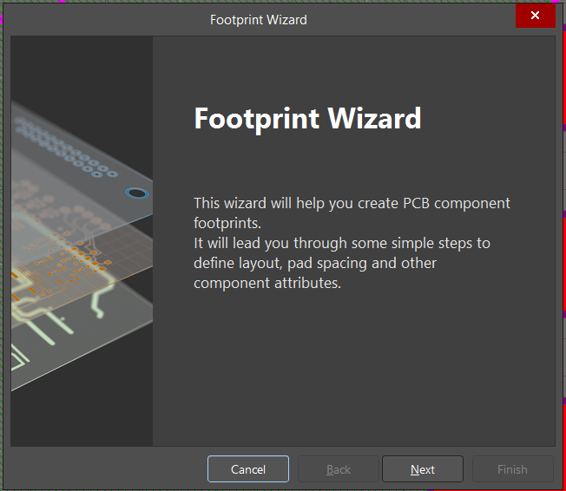

Рисунок 3.2 – *Footprint Wizard*

В результате будет получено посадочное место, изображённое на рисунке 3.3.

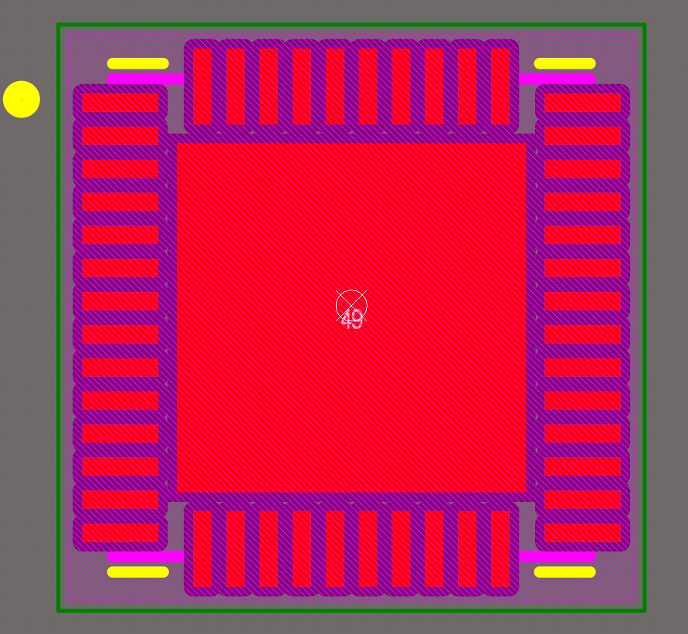

Рисунок 3.3 – Посадочное место для корпуса

А также автоматически будет сгенерирована *3D-*модель, показанная на рисунке 3.4.

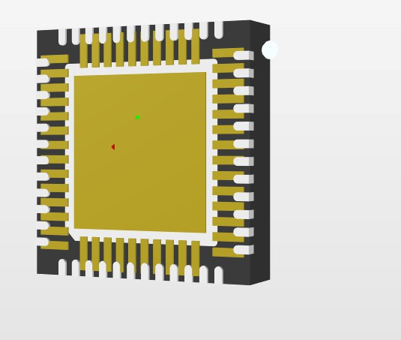

Рисунок 3.4 – *3D-*модель корпуса

Примером компонента из второй группы служит непосредственно смоделированная плата. Процесс её создания начался с расстановки отверстий для выводов согласно документации. В результате была получена схема печатной платы, с указанием всех элементов(см. рис. 3.5).

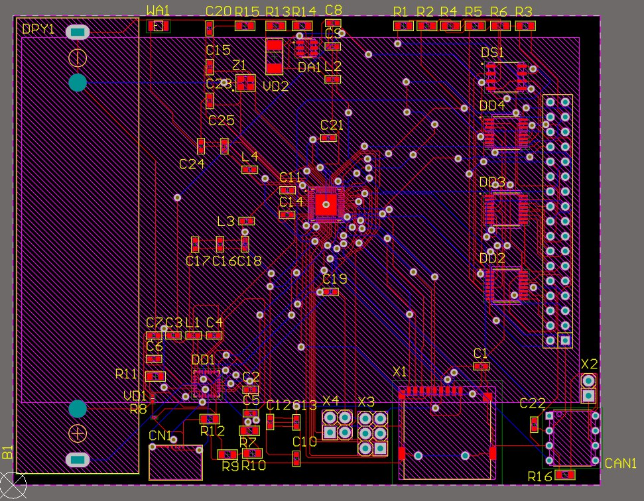

Рисунок 3.5 – Печатная плата

После этого к данной схеме генерируется *3D-*модель, показанная на рисунке 3.6.

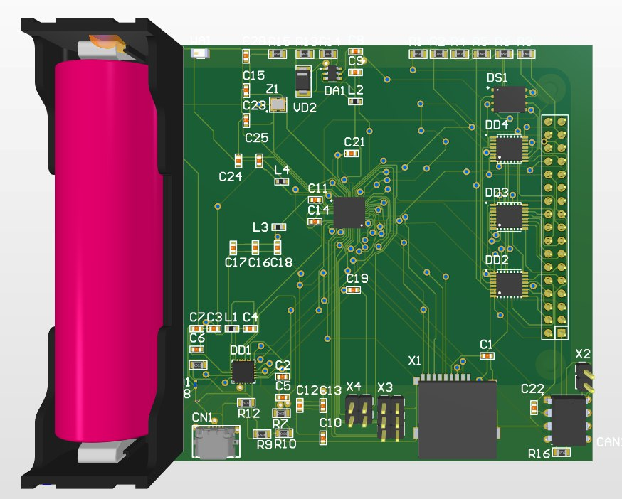

Рисунок 3.6 – *3D-*модель платы

По такому же алгоритму были созданы все остальные компоненты, применяемые при выполнении данного курсового проекта.

**3.3 Обоснование выбора базовых компонентов принципиальной**

**схемы мобильного прибора**

В качестве основных компонентов для реализации принципиальной схемы были выбраны следующие детали:

– порт *USB Bq24295* ;

– *li-Ion* аккумулятор 18650 Ватт;

– *microSD*

– сдвиговый регистр *HC595*, их использование приводит к увеличению количества выходов микроконтроллера при помощи сдвигового регистра, причём что это не требует больших затрат;

– дисплей модуля *HY32D* 800x480;

– *mpc2551* *CAN*-приемопередатчик;

– [система на кристалле](https://ru.wikipedia.org/wiki/%D0%A1%D0%B8%D1%81%D1%82%D0%B5%D0%BC%D0%B0_%D0%BD%D0%B0_%D0%BA%D1%80%D0%B8%D1%81%D1%82%D0%B0%D0%BB%D0%BB%D0%B5) *ESP32-D2WD* с интегрированным [*Wi-Fi*](https://ru.wikipedia.org/wiki/Wi-Fi) и [*Bluetooth*](https://ru.wikipedia.org/wiki/Bluetooth) контроллерами и антеннами;

– керамический антенный модуль *2450AT18B100E* ;

–кварцевый резонатор *Cristal 2520* ;

– контроллер заряда *BQ24296RGER* и набор стабилизаторов питания на 3,3 В, 2,8 В, 2,5 В и 1,2 В. ;

– *WiFi* модуль – *ESP12* на базе *ESP8266*;

– микросхема зарядки – *BQ25890*;

– стабилизатор питания на 3,3 В – *LM2576HVT-3.3*;

– стабилизатор питания на 2,5 В – *TPS79325DBVR*;

– стабилизатор питания на 1,2 В – *LM2734XQ*;

– стабилизатор питания на 2,8 В – *TPS79328DBVR*;

– *CAN* адаптер – *SN65HVD233*;

– микросхема управления питанием для *USB* – *STMPS2141STR*;

– микроконтроллер для внутрисхемного отладчика – *STM32F103C8T6*;

**3.4 Обоснование связей принципиальной электрической схемы**

**мобильного прибора**

Для подключения самого прибора к сети питания(либо батареи как альтернативного источника питания была использована схема, указанная в приложении Б, и рекомендации от производителя. Аккумуляторная батарея подключена ко всем элементам на структурной схеме, поскольку она обеспечивает питание всех элементов для полноценного функционирования устройства.

Дисплей подключается к микроконтроллеру по стандартному интерфейсу *SPI* с дополнительными линиями согласно документации на дисплей.

**3.5 Анализ и обоснование принципиальной электрической схемы**

**зарядки аккумуляторной батареи**

Так как все составные части устройства требуют напряжения питания в диапазоне 1.7 – 3.6 В, а рабочий диапазон батареи *LTC4058* составляет 1.7 – 3.2 В, то отсутствует необходимость в дополнительных преобразователях для обеспечения питания устройства. Для оценки уровня заряда аккумулятора используется встроенный в микроконтроллер аналогово-цифровой преобразователь.

**4. РАЗРАБОТКА МОДЕЛИ И АЛОРИТМА**

**ФУНКЦИОНИРОВАНИЯ МОБИЛЬНОГО ПРИБОРА**

Основным функционалом данного прибора является получение CAN-сигнала и обрабатывает его, если сигнал не получен, то отправляет его сам.

Устройство работает в двух основных режимах: основной режим, и режим пониженного энергопотребления, в котором микроконтроллер находится в отключенном состоянии. После установки батареи устройство инициализируется и переходит в режим спаривания с базовой станцией: объявляет о себе по протоколу *J1939* и выводит на дисплей код для установки соединения, а затем ожидает соединения от базовой станции.

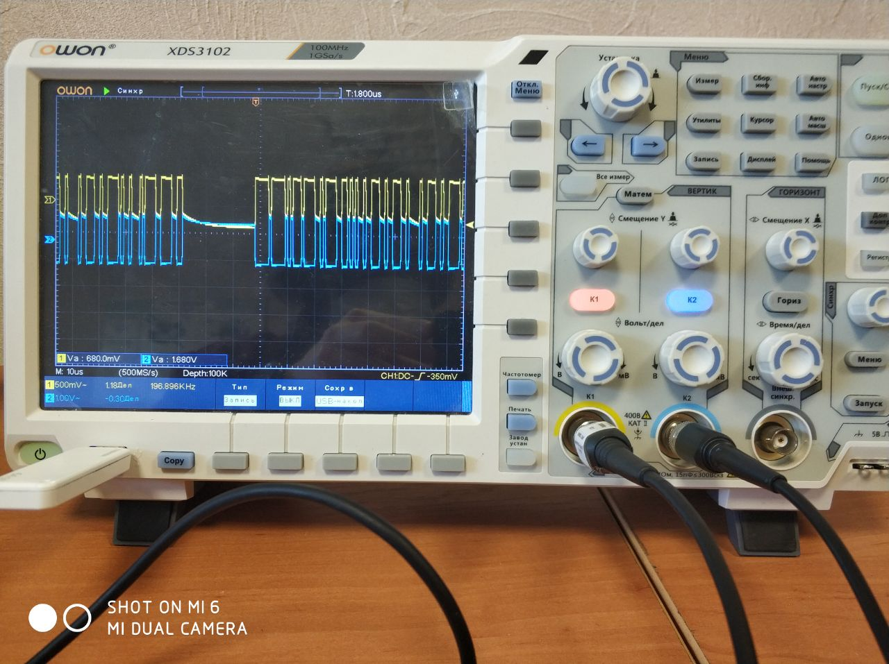

Рисунок 4.1 – *CAN*-сигнал на приборе

В режиме нормальной работы устройство принимает пакеты данных о состоянии машины, в котором установлена данная шина. В случае необходимости базовая станция передает на устройство данные, которые необходимо вывести на дисплей. Подразумевается, что устройство находится в рабочем режиме во время активности автомобильной электроники и отключается, когда автомобиль заглушен. Данный алгоритм отображен в схеме работы устройства, а соответствующие состояния на диаграмме состояния.

**5. РАЗРАБОТКА КОНСТРУКЦИИ ПРОЕКТИРУЕМОГО**

**ПРИБОРА**

**5.1 Выбор и обоснование элементной базы**

Выбор элементной базы проводится на основе схемы электрической принципиальной с учетом изложенных в техническом задании условий и требований. Эксплуатационная надежность элементной базы в основном определяется правильным выбором типа элементов при проектировании и при использовании в режимах, которые не превышают предельно допустимые.

Элементы обвязки, такие как конденсаторы и резисторы выбраны в *SMD* корпусах с типоразмерами 0805, 0603. Применение компонентов поверхностного монтажа заметно уменьшает размеры готовых печатных плат, уменьшается их вес, как следствие для этого устройства потребуется небольшой компактный корпус. Так можно собрать очень компактные и миниатюрные устройства.

**5.2 Выбор и обоснование конструктивных элементов и**

**установочных изделий**

Основные конструктивные элементы печатной платы – основание (подложка) и проводники. Круг второстепенных элементов несколько шире: контактные площадки, переходные металлизированные и монтажные отверстия, ламели для контактирования с разъемами, участки для осуществления теплоотвода и прочее.

В отличие от навесного монтажа, на печатной плате электропроводящий рисунок выполнен из фольги, целиком расположенной на твердой изолирующей основе. Печатная плата содержит монтажные отверстия и контактные площадки для монтажа выводных или планарных компонентов. Кроме того, в печатных платах имеются переходные отверстия для электрического соединения участков фольги, расположенных на разных слоях платы. С внешних сторон на плату обычно нанесены защитное покрытие («паяльная маска») и маркировка

Основой печатной платы служит диэлектрик, наиболее часто используются такие материалы, как стеклотекстолит и гетинакс.

Также основой печатных плат может служить металлическое основание, покрытое диэлектриком (например, анодированный алюминий), поверх диэлектрика наносится медная фольга дорожек. Такие печатные платы применяются в силовой электронике для эффективного теплоотвода от электронных компонентов. При этом металлическое основание платы крепится к радиатору.

Проводники на печатной плате соответствуют классу точности 5. Обычные проводники имеют ширину 0.1 мм. Это связано с тем, что некоторые элементы на плате имеют довольно маленькую ширину контактных площадок, что при ширине проводников в более, чем 0.1 мм, невозможно будет произвести трассировку печатной платы.

При трассировке печатной платы было сделано 102 переходных металлизированных отверстий. Это связано с отсутствием или невозможностью провести проводник на одной стороне печатной платы, а также применением инструмента «*Vie* *stitching*» для улучшения связности силовых полигонов на обеих сторонах печатной платы.

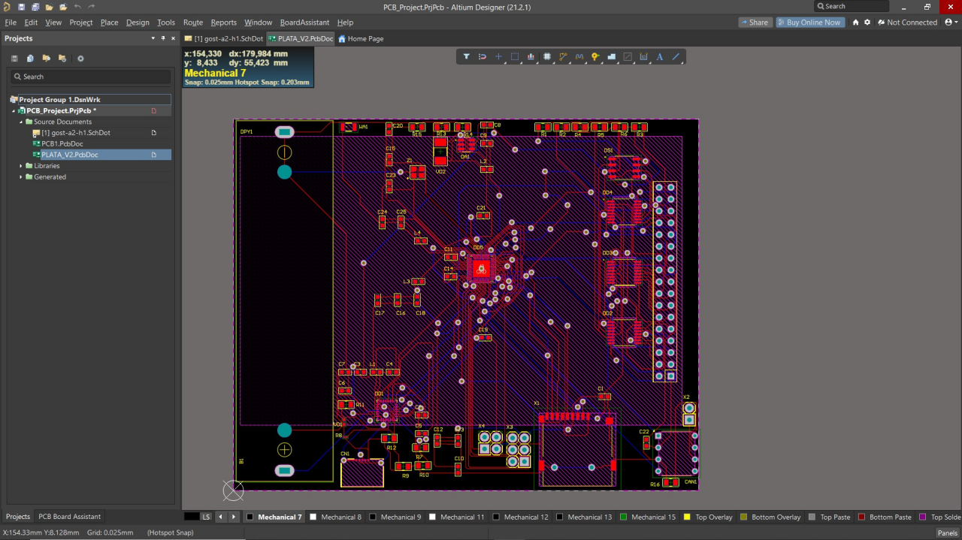

Рисунок 5.1 – Трассировка печатной платы

Ширина проводников, связанных с питанием, нескольким больше, чем обычные проводники, поскольку через них течет больший ток, по сравнению с обычными проводниками.

**6 РАСЧЁТ КОНСТРУКТИВНО-ТЕХНОЛОГИЧЕСКИХ**

**ПАРАМЕТРОВ ПРОЕКТИРУЕМОГО ПРИБОРА**

**6.1 Проектирование печатного модуля**

Для проектирования устройства выбрана двусторонняя печатная плата – печатная плата, на обеих сторонах которой выполнены элементы проводящего рисунка и все требуемые соединения, в соответствии с электрической принципиальной схемой. Электрическая связь между сторонами осуществляется с помощью металлизированных отверстий.

Преимущество двухсторонних печатных плат в наличии двух проводящих слоев, что позволяет плотнее компоновать элементы и увеличивает трассировочную способность печатной платы.

Изготовление печатных плат определенного класса точности (ГОСТ 23751-86) обеспечивают, применяя различные техническое оснащение и вспомогательные материалы. Печатные платы 1 и 2 классов точности наиболее просты в исполнении, надежны в эксплуатации и имеют минимальную стоимость; 3 класса – требуют использования высококачественных материалов, более точного инструмента и оборудования; 4 и 5 классов – специальных материалов, прецизионного оборудования, особых условий для изготовления.

Наименьшие номинальные значения основных размеров элементов конструкции печатной платы для узкого места в зависимости от классов точности приведены в таблице 6.1.

Таблица 0 – Классы точности печатных плат

|  |  |  |  |  |  |
| --- | --- | --- | --- | --- | --- |
| Условное обозначение | Номинальное значение основных размеров для класса точности | | | | |
| 1 | 2 | 3 | 4 | 5 |
| *t*, мм | 0,75 | 0,45 | 0,25 | 0,15 | 0,10 |
| *S*, мм | 0,75 | 0,45 | 0,25 | 0,15 | 0,10 |
| *b*, мм | 0,30 | 0,20 | 0,10 | 0,05 | 0,025 |
| *g*\* | 0,40 | 0,40 | 0,33 | 0,25 | 0,20 |

Исходя из чертежа печатной платы, выбран класс точности 5.

В соответствии с ГОСТ 10317-79, основной шаг координатной сети должен составлять 2.5 мм. При использовании шага координатной сетки менее основного, следует применять шаг, равный 1.25 мм или 0.625 мм. В нашем случае применялся шаг 0.625 мм, поскольку для таких размеров печатной платы этот шаг считается наиболее приемлемым.

При изготовлении печатной платы был выбран комбинированный позитивный метод. Он подходит для двусторонних печатных плат, обладает рядом преимуществ и малым количеством недостатков, а самое главное – минимальная ширина проводника должна составлять 0.1 мм, что подходит для данной печатной платы.

Основные параметры разработанной печатной платы:

– габаритные размеры: 65 × 30 мм;

– толщина печатной платы: 0.71 мм.

Таким образом были описаны основные параметры печатной платы для того, чтобы отдавать ее в производство.

**6.2 Выбор и обоснование материалов конструкции и защитных**

**покрытий, маркировки деталей и сборочных единиц**

В качестве материала для производства печатной платы выбран стеклотекстолит марки *FR*4 толщиной 0,71 мм с двухсторонним фольгированным слоем и толщиной печатного проводника равной 35 мкм для изготовления двухсторонних печатных плат. Толщина 0,71 мм обусловлена необходимостью соблюдения согласования импеданса проводников в высокочастотном радиотракте устройства.

Стеклотекстолит *FR*4 полностью соответствует ГОСТ 26246.5-89.

Для защиты поверхности платы и медных участков, не подлежащих нанесению финишного покрытия, на плату наносится защитная паяльная маска. Наиболее широко распространена жидкая двухкомпонентная фоточувствительная паяльная маска [8].

Для идентификации монтируемых компонентов большинство изготавливаемых печатных плат имеют маркировку. Маркировка наносится после проявления маски.

На открытые от маски участки меди наносится финишное покрытие для обеспечения качественной пайки. Процесс заключается в погружении платы в емкость с расплавом олова и свинца с последующим удалением излишков пасты при помощи «воздушных ножей», которые обдувают горячим воздухом поверхность платы. Одно из очевидных преимуществ технологии *HASL* заключается в том, что плата подвергается температурному воздействию в 265°*C*, которое выявит такую проблему как расслоение, до того, как компоненты будут напаяны на плату.

**7. ПРИМЕНЕНИЕ СРЕДСТВ АВТОМАТИЗИРОВАННОГО**

**ПРОЕКТИРОВАНИЯ ПРИ РАЗРАБОТКЕ ПРИБОРА**

В данном курсовом проекте использовалась САПР Altium Disigner c расширением Board Assistant для оформления конструкторской документации в соответствии со стандартами ЕСКД.

С помощью САПР Altium Designer были спроектированы библиотечные элементы для каждого компонента на принципиальной схеме, которые были найдены предварительно, далее созданы посадочные места, содержащие в себе контактные площадки либо отверстия, в зависимости от компонента, а также подключенные STEP-модели в 3D.

После сопоставления библиотечных элементов и посадочных мест была спроектирована принципиальная схема устройства.

Далее была создана печатная плата, заданы ее размеры и форма, и размещены компоненты.

Последним шагом разработки печатной платы являлась ее трассировка – процесс прокладывания проводящих дорожек на поверхности платы.

Во избежание ошибок и выхода за пределы заданного класса точности были настроены правила разработки печатной платы, которые задают ряд ограничений и не позволяют произвести размещение компонентов и трассировку дорожек, не соответствующих стандартам и технологическим нормам.

# ЗАКЛЮЧЕНИЕ

В ходе курсового проектирования была спроектирована плата мобильного прибора с поддержкой *CAN*-интерфейса в целях интегрирования в систему диагностики автомобильной электроники.

Были досконально рассмотрены принципы проектировки схемы, ее настройки и подключения, а также подбор компонентов исходя из поставленной задачи. Проведена разработка этапов для логического построения реализуемого прибора:

Первым этапом разрабатывается принципиальная схема устройства и проводится поиск необходимых компонентов.

Вторым этапом разрабатывается непосредственно чертеж печатной платы и создается библиотека используемых компонентов.

Заключительным этапом проводится разработка документации устройства, что содержит в себе следующие компоненты: чертеж принципиальной схемы, структурная схема устройства, чертеж печатной платы, сборочный чертеж, перечень элементов.

Была создана программная часть для демонстрационных целей на языке программирования *C*.

В результате была спроектирована печатная плата размером 100 × 80 мм, со всей необходимой документацией для запуска в серийное производство.

Таким образом цели и задачи, поставленные в начале разработки можно считать выполненными.

**СПИСОК ИСПОЛЬЗОВАННЫХ ИСТОЧНИКОВ**

[1] Микроконтроллеры [Электронный ресурс] – Режим доступа*. http://electrik.info/main/automation/549-chto-takoe-mikrokontrollery-naznachenie-ustroystvo-princip-raboty-soft.html#:~:text*

[2] *Flash*-память [Электронный ресурс] – Режим доступа. *http://www.gaw.ru/ht-ml.cgi/txt/doc/micros/avr/arh_xmega_a/4_3.htm*

[3] Литий-ионные аккумуляторы [Электронный ресурс] – Режим доступа. *https://www.atomic-energy.ru/Li-ion-batteries*

[4] Антенный модуль [Электронный ресурс] – Режим доступа. *https://edrid.ru/rid/216.012.76fb.html*

[5] Кварцевый резонатор [Электронный ресурс] – Режим доступа. *https://elektrovesti.net/interesting/605_vse-o-kvartsevom-rezonatore*

[6] Сдвиговый регистр [Электронный ресурс] – *https://mysku.ru/blog/eb-ay/35339.html*

[7] Сенсорные панели [Электронный ресурс] – Режим доступа. *https://www.compel.ru/lib/54865*

[8] *DC-DC* преобразователь [Электронный ресурс] – Режим доступа. *http://radiosxema.by/catalog/dc-dc-preobrazovateli*

[9] *CAN*-шина [Электронный ресурс] – Режим доступа. *http://www.compitech.ru/html.cgi/arhiv/01_07/stat_74.htm*

[10] *J1939* [Электронный ресурс] – Режим доступа. https://trucksservice.narod.ru/news/protokol_sae_j1939/2013-10-07-8

[11] *CAN* и RS 485 [Электронный ресурс] – Режим доступа. https://zen.yandex.ru/media/id/5c8b8c6f8cbd2100b0f2f811/can-protiv-rs-485-pochemu-tendenciia-napra-vlena-v-storonu-can-5c8b93c4475eeb00b3778aaf\

[12] *Configurable Processors* [Электронный ресурс] – Режим доступа. *The What, Why and How of Configurable Processors // Tensilica’s White Paper. 2008.*

[13] *High_MHz* [Электронный ресурс] – Режим доступа. *Why_High_MHz_Does_Not_Mean_High_ Performance // Tensilica’s White Paper. 2008*

[14] *ASICs and SOC* [Электронный ресурс] – Режим доступа: *How to Increase ASICs and SOC Computational Performance with Long-Word Processors // Tensilica’s White Paper. 2008.*

[15] *Processor Core Customization* [Электронный ресурс] – Режим доступа. *Processor Core Customization: Your SOC design team’s fastest route from C to gates // Tensilica’s White Paper. 2008.*

[16] *Match_Processor* [Электронный ресурс] – Режим доступа: *Match_Processor_to_Task_Through_Automated_ Processor_Generation // Tensilica’s White Paper. 2008*

[17] *Xtensa Instruction* [Электронный ресурс] – Режим доступа: *Xtensa Instruction Set Architecture (ISA) Reference Manual. Tensilica, Inc., 2007*

[18] *Xtenta LX2* [Электронный ресурс] – Режим доступа: *Xtenta LX2 Microprocessor Data Book. Tensilica, Inc., 2008*

[19] Системы на кристалле [Электронный ресурс] – Режим доступа: *http://ecotechdaily.com/2008/05/07/new-climate-supercomputer-made-of-ipod-chips/*

[20] Микроконтроллер ESP32 [Электронный ресурс] – Режим доступа. *https://zen.yandex.ru/media/id/5d0992b0a0412200b1332b91/mikrokontroller-esp32-i-proekty-arduino-5f2a1eda2249cd65aa19cbca*

[21] Порты *GPIO* [Электронный ресурс] – Режим доступа. *https://catethysis.ru/programmirovanie/stm32/spravochnik/stm32-gpio/*

[22] *SPI*-шина [Электронный ресурс] – Режим доступа. *https://zen.yandex.ru/media/tehnozet2/spi-shina-gpio-na-plate-esp8266-rejimy-proshivki-dout-dio-qout-qio-5f9894d35142496dd1114818*

[23] Процессоры *Xtensa* [Электронный ресурс] – Режим доступа. *https://kit-e.ru/elcomp/konfiguriruemye-proczessory-xtensa-firmy-tensilica-dlya-vstraivaemyh-sistem/*

[24] Интерфейс *I2C* [Электронный ресурс] – Режим доступа. *https://radiohlam.ru/i2c/*

[25] *СAN*-интерфейс [Электронный ресурс] – Режим доступа. *http://embeddedsystem.ru/index.php?page=can-bus-can-interface*

[26] Микроконтроллеры *AVR* [Электронный ресурс] – Режим доступа. *https://chipenable.ru/index.php/programming-avr/item/137-avr-spi-module.html*

[27] Микроконтроллеры *ARM* [Электронный ресурс] – Режим доступа. *https://www.mcu.by/arm-старт-sdio-fatfs/*

[28] Карта памяти [Электронный ресурс] – Режим доступа. *http://microsin.net/programming/file-systems/sd-specifications-part-1-physical-layer-simplified-specification-ver-200.html*

[29] Программирование *ESP32* [Электронный ресурс] – Режим доступа. *https://habr.com/ru/company/epam_systems/blog/522730/*

[30] Подключение внешнего *EEPROM* [Электронный ресурс] – Режим доступа: *https://narodstream.ru/esp8266-urok-9-i2c-podklyuchaem-eep-rom/*

[31] *SPI* [Электронный ресурс] – Режим доступа: *https://amp.ru.auto-grandad.com/884236/1/serial-peripheral-interface.html*

[32] *SDIO* [Электронный ресурс] – Режим доступа: *http://www.smart-phone.ua/w_sdio.html*

[33] *GD25Q32C* [Электронный ресурс] – Режим доступа: *http://www.elm-tech.com/en/products/spi-flash-memory/gd25q32/gd25q32.pdf*

[34] Электронные схемы [Электронный ресурс] – Режим доступа: *https://coderlessons.com/tutorials/akademicheskii/izuchite-elektronnye-skhemy/elektronnye-skhemy-formirovanie-lineinykh-voln*

[35] Инвертирующий усилитель [Электронный ресурс] – Режим доступа: *https://studfile.net/preview/322637/page:5/*

[36] Печатные антенны [Электронный ресурс] – Режим доступа. *http://www.mivlgu.ru/conf/armand2017/rmdzs-2017/pdf/S3_12.pdf*

[37] *TFT*-дисплеи [Электронный ресурс] – Режим доступа. *https://eax.me/stm32-ili9341/*

[38] *STM32* [Электронный ресурс] – Режим доступа: *https://www.com-pel.ru/lib/88474*

## [39] Регистр *74HC595* [Электронный ресурс] – Режим доступа: *http://arduino.ru/Tutorial/registr_74HC595*

[40] Контролер сенсорной панели [Электронный ресурс] – Режим доступа: *https://static.chipdip.ru/lib/005/DOC004005452.pdf*

[41] *MT3608* [Электронный ресурс] – Режим доступа: *https://sta-tic.chipdip.ru/lib/977/DOC002977116.pdf*

[42] *MCP2551* [Электронный ресурс] – Режим доступа. *https://www.compel.ru/item-pdf/fe80dab5d9b4364262f234aa9dadae3c/pn/mcr-ch~mcp2551-i-sn.pdf*

[43] *MCP2562* [Электронный ресурс] – Режим доступа: *https://datasheet.octopart.com/MCP2562-E-MF-Microchip-datasheet-38190264*

[44] *JTAG* [Электронный ресурс] – Режим доступа. *https://habr.com/ru/post/190012/*

[45] *Jtag*-отладка [Электронный ресурс] – Режим доступа. *https://habr.com/ru/company/intel/blog/266701*

[46] *LI-ON* [Электронный ресурс] – Режим доступа: *https://www.atomic-energy.ru/Li-ion-batteries*

[47] *LI-ON* зарядка [Электронный ресурс] – Режим доступа. *http://electro-shema.ru/chertezhi/zaryadka-dlya-li-ion-akkumulyatorov.html*

[48] *LTC4058* [Электронный ресурс] – Режим доступа. *https://pdf1.alldatasheet.com/datasheet-pdf/view/547452/LINER/LTC4058.html*

[49] *BQ24295* [Электронный ресурс] – Режим доступа. *https://www.ti.com/lit/ds/symlink/bq24295.pdf?ts=1617543047417*

# ПРИЛОЖЕНИЕ А

(обязательное)

**Антиплагиат**

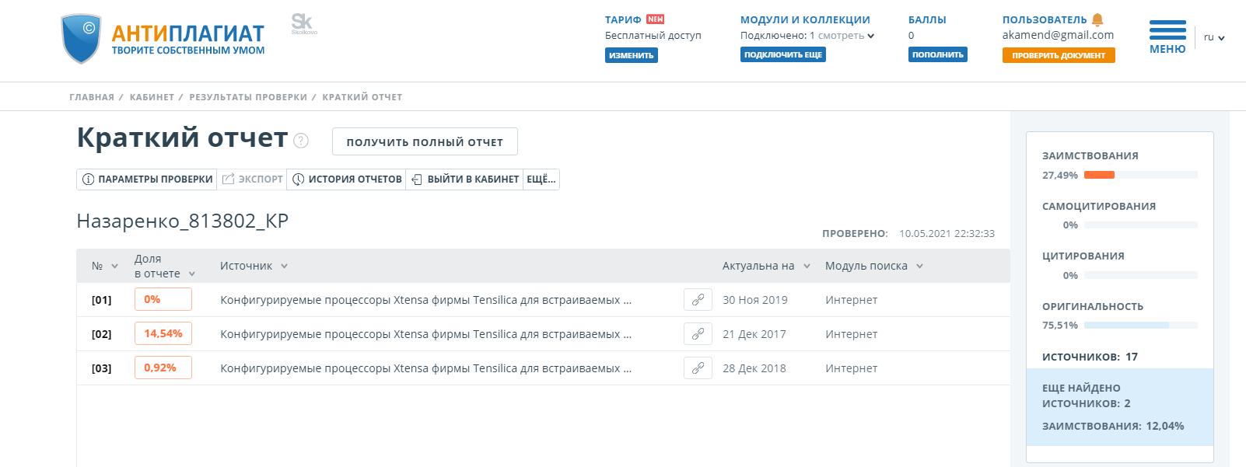

# ПРИЛОЖЕНИЕ Б

(обязательное)

**Схема электрическая структурная**

# ПРИЛОЖЕНИЕ В

(обязательное)

**Схема электрическая принципиальная**

# ПРИЛОЖЕНИЕ Г

(обязательное)

**Чертёж печатной платы**

# ПРИЛОЖЕНИЕ Д

(обязательное)

**Сборочный чертёж печатной платы**

# ПРИЛОЖЕНИЕ Е

(обязательное)

**Диаграмма состояний**

# ПРИЛОЖЕНИЕ Ж

(обязательное)

**Схема алгоритма**

# ПРИЛОЖЕНИЕ З

(обязательное)

**Перечень элементов**

# ПРИЛОЖЕНИЕ И

(обязательное)

**Ведомость документов-**